**PERANCANGAN SISTEM INFORMASI AKUNTANSI PADA APOTEK PERMATA GUNUNG PANGILUN PADANG DENGAN MENGGUNAKAN BAHASA PEMROGRAMAN PHP DAN DATABASE MYSQL**

**SKRIPSI**

***Untuk Memenuhi Sebagian Persyaratan***

***Mencapat Gelar Sarjana Komputer***

**Jurusan : Sistem Informasi**

**Jenjang Pendidikan : Strata 1 (S-1)**

**Diajukan Oleh**

**DINDA REGINA SYAPUTRI**

**18101152610682**

**FAKULTAS ILMU KOMPUTER**

**JURUSAN SISTEM INFORMASI**

**UNIVERSITAS PUTRA INDONESIA ”YPTK” PADANG**

**2022**

# LEMBARAN PERNYATAAN

Saya yang bertanda tangan di bawah ini :

Nama : Dinda Regina Syaputri

Nobp : 18101152610682

Fakultas : Ilmu Komputer

Jurusan : Sistem Informasi

Menyatakan bahwa :

1. Sesungguhnya skripsi/tugas akhir yang saya susun ini merupakan hasil karya tulis saya sendiri. Adapun bagian-bagian tertentu dalam skripsi/tugas akhir yang saya peroleh dari hasil karya tulis orang lain, telah saya tuliskan sumbernya dengan jelas, sesuai dengan kaidah penulisan ilmiah.
2. Jika dalam pembuatan skripsi/tugas akhir baik pembuatan program maupun skripsi/tugas akhir secara keseluruhan ternyata terbukti dibuatkan oleh orang lain, maka saya bersedia menerima sanksi akademik, berupa pembatalan skripsi/tugas akhir dan mengulang penelitian serta mengajukan judul baru.

Demikian surat pernyataan ini saya buat dengan sesungguhnya tanpa ada paksaan dari pihak manapun.

Padang, Juli 2022

Dinda Regina Syaputri

18101152610682

# LEMBAR PENGESAHAN SKRIPSI

**PERANCANGAN SISTEM INFORMASI AKUNTANSI PADA APOTEK PERMATA GUNUNG PANGILUN PADANG DENGAN MENGGUNAKAN BAHASA PEMROGRAMAN PHP DAN DATABASE MYSQL**

**Yang dipersiapkan dan disusun oleh**

**DINDA REGINA SYAPUTRI**

**18101152610682**

Telah memenuhi persyaratan untuk dipertahankan di depan Dewan Penguji pada Ujian Komprehensif

Padang, Juli 2022

|  |  |
| --- | --- |
| **Pembimbing I** | **Pembimbing II** |
|  |  |
| **(Rini Sovia, S.Kom, M.Kom)** | **(Hari Marfalino, S.Kom, M.Kom)** |
| **NIDN. 1005047601** | **NIDN. 1010039001** |

# LEMBAR PENGESAHAN PENGUJI SIDANG SKRIPSI

**PERANCANGAN SISTEM INFORMASI AKUNTANSI PADA APOTEK PERMATA GUNUNG PANGILUN PADANG DENGAN MENGGUNAKAN BAHASA PEMROGRAMAN PHP DAN DATABASE MYSQL**

**OLEH :**

**DINDA REGINA SYAPUTRI**

**18101152610682**

**PROGRAM STUDI SISTEM INFORMASI**

**Skripsi ini telah dinyatakan LULUS oleh**

**Penguji Materi Pada Sidang Skripsi Program Studi Strata 1 Ilmu Komputer**

**Program Studi Sistem Informasi**

**Universitas Putra Indonesia “YPTK” Padang**

**Pada Hari/Tgl : Kamis / 18/08 /2022**

**TIM PENGUJI**

1. **Dr. Jhon Veri, S.Kom., M.M.,M.Kom (-------------------------)**

**NIDN : 1008077101**

1. **Irzal Arief Wisky, S.Kom, M.Kom (-------------------------)**

**NIDN : 1012059001**

**Padang, 2022**

**Mengetahui**

**Dekan Fakultas Ilmu Komputer**

**(Dr. Yuhandri, S.Kom, M.Kom)**

**NIDN. 1015057301**

# LEMBAR PENGESAHAN LULUS SIDANG SKRIPSI

**PERANCANGAN SISTEM INFORMASI AKUNTANSI PADA APOTEK PERMATA GUNUNG PANGILUN PADANG DENGAN MENGGUNAKAN BAHASA PEMROGRAMAN PHP DAN DATABASE MYSQL**

**Yang dipersiapkan dan disusun oleh**

**DINDA REGINA SYAPUTRI**

**18101152610682**

Yang telah dipertahankan di depan Dewan Penguji

Pada Tanggal ……………….

Dan dinyatakan telah lulus

Memenuhi syarat

|  |  |
| --- | --- |
| **Pembimbing I** | **Pembimbing II** |
|  |  |
| **(Rini Sovia, S.Kom, M.Kom)** | **(Hari Marfalino, S.Kom, M.Kom)** |
| **NIDN. 1005047601** | **NIDN. 1010039001** |

Padang, ……………….

Dekan Fakultas Ilmu Komputer

Universitas Putra Indonesia “YPTK” Padang

**(Dr. Yuhandri, S.Kom, M.Kom)**

**NIDN. 1015057301**

# ABSTRACT

|  |  |
| --- | --- |
| **TITTLE :** | **DESIGNING AN ACCOUNTING INFORMATION SYSTEM AT PERMATA GUNUNG PANGILUN PADANG PHARMACY USING THE PHP PROGRAMMING LANGUAGE AND MYSQL DATABA** |
| **NAME :** | **DINDA REGINA SYAPUTRI** |
| **NO BP :** | **18101152610682** |
| **STUDY PROGRAM :** | **INFORMATION SYSTEM** |
| **EDUCATION :**  **LEVEL** | **STRATA – 1 (SI)** |
| **MENTOR :** | 1. **Rini Sovia, S.Kom., M.Kom** 2. **Hari Marfalino, S.Kom, M.Kom** |

Permata Gunung Pangilun Padang Pharmacy is a pharmacy whose financial data management system has not been well systemized. Recording of income and expenses is still done manually and financial reports do not yet exist. This has an impact on the pharmacy owner himself because there is no reference information to see a picture of financial developments from time to time. The purpose of this study is to facilitate pharmacy owners in recording and managing finances quickly, precisely and accurately. The data collection methods used in this study were Observation, Interview, and Literature Study. This study uses the Waterfall method which was built using the PHP programming language based on the Website while the database used is MySQL. With the application of this financial management information system, it can overcome and simplify all financial problems, starting from recording money and going out and making financial reports.

***Keywords****: Information Systems, Finance, PHP*

# ABSTRAK

|  |  |
| --- | --- |
| **JUDUL :** | **PERANCANGAN SISTEM INFORMASI AKUNTANSI PADA APOTEK PERMATA GUNUNG PANGILUN PADANG DENGAN MENGGUNAKAN BAHASA PEMROGRAMAN PHP DAN DATABASE MYSQL** |
| **NAMA :** | **DINDA REGINA SYAPUTRI** |
| **NO BP :** | **18101152610682** |
| **PROGRAM STUDI :** | **INFORMATION SYSTEM** |
| **JENJANG :**  **PENDIDIKAN** | **STRATA – 1 (SI)** |
| **MENTOR :** | 1. **Rini Sovia, S.Kom., M.Kom** 2. **Hari Marfalino, S.Kom, M.Kom** |

Apotek Permata Gunung Pangilun Padang merupakan apotek yang tata pengelolaaan data keuangannya belum tersistemisasi dengan baik. Pencatatan uang masuk dan keluar masih dilakukan secara manual serta laporan keuangan yang belum ada. Hal Ini memberikan dampak bagi pemilik apotek sendiri karena tidak adanya acuan informasi untuk melihat gambaran perkembangan keuangan dari waktu ke waktu. Tujuan dari penelitian ini adalah untuk memudahkan pemilik apotek dalam pencatatan dan pengelolaan keuangan dengan cepat, tepat dan akurat. Metode pengumpulan data yang digunakan dalam penelitian ini adalah Observasi, Wawancara, dan Studi Pustaka. Penelitian ini menggunakan metode *Waterfall* yang dibangun menggunakan bahasa pemrograman PHP yang berbasiskan *Website* sedangkan *database* yang digunakan adalah MySQL. Dengan penerapan sistem informasi manajemen keuangan ini dapat mengatasi dan mempermudah segala permasalahan mengenai keuangan mulai dari pencatatan uang masuk dan keluar serta pembuatan laporan keuangan.

**Kata kunci**: Sistem Informasi, Keuangan, PHP

# KATA PENGANTAR

Alhamdulillah, berkat rahmat Allah SWT yang telah memberikan segala karunia-Nya sehingga penulis dapat menyelesaikan tugaas akhir ini dengan baik dan tepat waktu. Serta shalawat dan salam di persembahkan pada Nabi Muhammad SAW yang telah berjasa besar dengan membukakan jalan dalam perkembangan ilmu pengetahuan seperti sekarang ini.

Tujuan dari penulisan skripsi ini adalah untuk memenuhi salah satu syarat guna mencapat gelar sarjana Strata 1 pada Fakultas Ilmu Komputer Universitas Putra Indonesia “YPTK” Padang.

Alhamdulillah, dengan izin Allah akhirnya penulis dapat menyelesaikan skripsi ini dengan judul: “**PERANCANGAN SISTEM INFORMASI AKUNTANSI PADA APOTEK PERMATA GUNUNG PANGILUN PADANG DENGAN MENGGUNAKAN BAHASA PEMROGRAMAN PHP DAN DATABASE MYSQL**”. Dalam penulisan skripsi ini penulis menyadari bahwa masih adanya kekurangan-kekurangan yang terdapat dalam penulisan dan penyajiannya, hal ini dikarenakan karena terbatasnya kemampuan yang penulis miliki.

Namun berkat bantuan, bimbingan dan petunjuk yang tak ternilai harganya dari semua pihak baik secar langsung maupun tidak langsung dalam mengatasi kendala-kendala yang dihadapi dalam penyusunan skripsi ini.

Dalam melakukan penelitian, penulis tidak lepas dari bantuan dan bimbingan arahan dari berbagai pihak, untuk itu sebagai rasa syukur, penulis mengucapkan terima kasih yang setulus-tulusnya kepada:

1. Ibu **Dr. Hj. Zerni Melmusi, MM**. Akt selaku ketua Yayasan Perguruan Tinggi Komputer (YPTK) Padang.
2. Bapak **Prof. Dr. H. Sarjon Defit, S.Kom, M.Sc**, selaku Rektor Universitas Putra Indonesia “YPTK” Padang.
3. Bapak **Dr. Yuhandri, S.Kom, M.Kom,** selaku Dekan Fakultas Ilmu Komputer Universitas Putra Indonesia “YPTK” Padang.
4. Ibu **Eva Rianti, S.Kom, M.Kom**, selaku Ketua Jurusan Sistem Informasi Fakultas Ilmu Komputer Universitas Putra Indonesia “YPTK” Padang.
5. Ibu **Rini Sovia, S.Kom., M.Kom,** selaku Pembimbing I yang telah banyak memberikan pengetahuan dan arahan kepada penulis.
6. Bapak **Hari Marfalino, S.Kom, M.Kom,** selaku Pembimbing II yang telah banyak memberikan pengetahuan dan arahan kepada penulis.
7. Bapak dan Ibu karyawan dan karyawati serta staf Dosen Universitas Putra Indonesia “YPTK” Padang, yang telah banyak membantu penulis dalam segi ilmu maupun waktu semasa penulis menjadi mahasiswa.
8. Pemilik Apotek Permata Gunung Pangilun Padang yang telah bersedia memberikan data dan informasi yang penulis butuhkan di dalam penyelesaian skripsi ini.

Penulis menyadari bahwa masih banyak terdapat kesalahan dan kekurangan dalam penulisan skripsi ini, untuk itu penulis mengharapkan kritik dan saran yang dapat membangun demi perbaikan laporan tugas akhir ini untuk masa datang.

Penulis berharap semoga skripsi ini dapat memberikan manfaat bagi masyarakat dan khususnya Universitas putra Indonesia “YPTK” Padang. Akhir kata penulis mengucapkan terima kasih dan mudah-mudahan laporan skripsi ini berguna dan dapat menambah wawasan bagi para pembaca.

Padang, Juli 2022

Dinda Regina Syaputri

# DAFTAR ISI

LEMBARAN PERNYATAAN ii

LEMBAR PENGESAHAN SKRIPSI iii

LEMBAR PENGESAHAN PENGUJI SIDANG SKRIPSI iv

LEMBAR PENGESAHAN LULUS SIDANG SKRIPSI v

ABSTRACT vi

ABSTRAK vii

KATA PENGANTAR viii

DAFTAR ISI xi

DAFTAR GAMBAR xvi

DAFTAR TABEL xviii

BAB I 1

PENDAHULUAN 1

1.1 Latar Belakang Masalah 1

1.2 Rumusan Masalah 3

1.3 Hipotesa 3

1.4 Batasan Masalah 4

1.5 Tujuan Penelitian 4

1.6 Manfaat Penelitian 5

1.7 Tinjauan Umum Apotek Permata Gunung Pangilun Padang 6

1.7.1 Struktur Organisasi Apotek Permata 6

1.7.2 Tentang Apotek Permata 6

1.7.3 Visi dan Misi 7

1.7.3.1 Visi 7

1.7.3.2 Misi 7

1.7.4 Jadwal Operasional 7

1.7.5 Logo Apotek Permata 8

BAB II 9

LANDASAN TEORI 9

2.1 Konsep Dasar Sistem Informasi Manajemen Keuangan 9

2.1.1 Sistem 9

2.1.2 Informasi 10

2.1.2.1 Kualitas Informasi 10

2.1.3 Manajemen 11

2.1.4 Keuangan 12

2.1.5 Sistem Informasi 12

2.1.6 Sistem Informasi Manajemen 13

2.2 Apotek 14

2.2.1 Tujuan Apotek 14

2.2.2 Tugas dan Fungsi Apotek 15

2.2.3 Pengolahan Apotek 15

2.3 Perancangan Sistem 18

2.3.1 Alat Bantu Perancangan Sistem 18

2.3.1.1 *Use Case* Diagram 18

2.3.1.2 *Activity* Diagram 20

2.3.1.3 *Class* Diagram 21

2.3.1.4 *Sequence* Diagram 23

2.4 PHP 25

2.4.1 Keunggulan PHP 26

2.4.2 Kekurangan PHP 27

2.5 XAMPP 27

2.6 Basis Data 27

2.6.1 Pengertian Basis Data 27

2.6.2 Fungsi Basis Data 28

2.7 MySQL 29

2.7.1 Kelebihan dari MySQL 29

2.8 Laporan Keuangan 30

2.8.1 Tahapan Laporan Keuangan 31

2.8.2 Tujuan Laporan Keuangan 31

2.8.3 Kualitas Laporan Keuangan 32

BAB III 33

METODOLOGI PENELITIAN 33

3.1 Kerangka Penelitian 33

3.2 Tahapan Penelitian 34

3.2.1 Penelitian Pendahuluan 34

3.2.2 Pengumpulan Data 35

3.2.2.1 Waktu Penelitian 35

3.2.2.2 Tempat Penelitian 35

3.2.2.3 Metode Penelitian 35

3.2.3 Analisa 37

3.2.4 Perancangan 37

3.2.5 Implementasi 39

3.2.6 Pengujian 39

3.2.7 Evaluasi 40

BAB IV 42

ANALISA DAN PERANCANGAN 42

4.1 Analisa Sistem 42

4.1.1 Analisa Sistem Yang Sedang Berjalan 42

4.2 Analisa Bentuk Sistem Baru 43

4.2.1 Desain Sistem Baru 43

4.3 Desain Sistem Secara Global 45

4.3.1 *Use Case* Diagram 45

4.3.2 *Class* Diagram 57

4.3.3 *Activity* Diagram Admin 57

4.3.4 *Sequence* Diagram 58

4.3.4.1 Sequence Diagram Data Akun 58

4.3.4.2 *Sequence* DiagramJurnal 59

4.3.4.3 *Sequence* DiagramPengguna 60

4.3.4.4 *Sequence* DiagramLaporan Laba Rugi 61

4.3.4.5 *Sequence* Diagram Laporan Arus 62

4.3.4.6 *Sequence* Diagram Ganti Password 63

4.4 Desain Sistem Secara Terinci 64

4.4.1 Desain *Output* 64

4.4.1.1 Desain Menu Home 65

4.4.1.2 Desain Laporan Laba Rugi 65

4.4.1.3 Desain Laporan Arus 66

4.4.1.4 Desain *Output* Jurnal 67

4.4.2 Desain *Input* 68

4.4.2.1 Desain Halaman *Login* 68

4.4.2.2 Desain *Input* Data Akun 68

4.4.2.3 Desain *Input* Data Jurnal 69

4.4.2.4 Desain *Input* Pengguna 70

4.4.3Desain File 71

BAB V 74

IMPLEMENTASI DAN PENGUJIAN SISTEM 74

5.1. Implementasi Sistem 74

5.1.1. Spesifikasi Sistem 74

5.1.1.1. Perangkat Keras 74

5.1.1.2. Perangkat Lunak 75

5.2. Pengujian Sistem 75

5.2.1. Tampilan Halaman Login 75

5.2.2. Tampilan Menu Utama Admin 76

5.2.3. Tampilan *Form Input* Data Akun 77

5.2.4. Tampilan *Form Input* Jurnal 77

5.2.5. Tampilan *Form Input* Data Pengguna 78

5.2.6. Tampilan *Form Input* Ganti *Password* 79

5.2.7. Tampilan Struktur Data 79

5.2.8. Desain *Output* 80

5.2.8.1. Tampilan *Output* Data Akun 80

5.2.8.2. Tampilan *Output* Jurnal 81

5.2.8.3. Tampilan *Output* Pengguna 81

5.2.8.4. Tampilan Laporan Arus Keuangan 82

5.2.8.5. Tampilan Laporan Laba Rugi 83

BAB VI KESIMPULAN DAN SARAN 84

6.1 Kesimpulan 84

6.2 Saran 85

DAFTAR PUSTAKA 86

# DAFTAR GAMBAR

Gambar 1.1 Struktur Organisasi 6

Gambar 1.2 Logo Apotek 8

Gambar 3.1 Kerangka Penelitian 33

Gambar 4.1 Data Input Hasil Penjualan 44

Gambar 4.2 *Use Case* Diagram 46

Gambar 4.3 *Class* Diagram 57

Gambar 4.4 *Activity* Diagram Admin 58

Gambar 4.5 *Sequence* Diagram DataAkun 59

Gambar 4.6 *Sequence* DiagramJurnal 60

Gambar 4.7 *Sequence* DiagramPengguna 61

Gambar 4.8 *Sequence* DiagramLaporan Laba Rugi 62

Gambar 4.9 *Sequence* Diagram Laporan Arus…………………………………...63

Gambar 4.10 *Sequence* DiagramGanti Password 64

Gambar 4.11 Desain Menu Home ……………………………………………… 65

Gambar 4.12 Desain Laporan Laba Rugi 66

Gambar 4.15 Desain Halaman *Login* 68

Gambar 4.16 Desain *Input* Akun 69

Gambar 4.17 Desain *Input* Data Jurnal 70

Gambar 4.18 Desain *Input* Pengguna 71

Gambar 5.1 Tampilan Halaman Login 76

Gambar 5.2 Tampilan Menu Utama Admin 76

Gambar 5.3 Tampilan *Form Input* Data Akun 77

Gambar 5.4 Tampilan *Form Input* Jurnal 78

Gambar 5.5 Tampilan *Form Input* Data Pengguna 78

Gambar 5.6 Tampilan *Form Input* Ganti *Password* 79

Gambar 5.7 Tampilan Struktur Data 79

Gambar 5.8 Tampilan *Output* Data Akun 80

Gambar 5.9 Tampilan *Output* Jurnal 81

Gambar 5.10 Tampilan *Output* Pengguna 82

Gambar 5.11 Tampilan Laporan Arus Keuangan 82

Gambar 5.12 Tampilan Laporan Laba Rugi 83

# DAFTAR TABEL

Tabel 2.1 Simbol Pada *Use Case* Diagram 19

Tabel 2.2 Simbol Pada *Activity* Diagram 21

Tabel 2.3 Simbol pada *class* diagram 22

Tabel 4.1 Defenisi Aktor 46

Tabel 4.2 Defenisi *Use Case* 47

Tabel 4.3 Skenario *Use Case Login* 48

Tabel 4.4 Skenario *Use Case* Dashboard 49

Tabel 4.5 Skenario *Use Case* Data Akun 49

Tabel 4.6 Skenario *Use Case* Jurnal 51

Tabel 4.7 Skenario *Use Case* Pengguna 52

Tabel 4.8 Skenario *Use Case* Laporan Laba Rugi 54

Tabel 4.9 Skenario *Use Case* Laporan Arus 55

Tabel 4.10 Skenario *Use Case Password* 56

Tabel 4.11 Skenario *Use Case Logout* 56

Tabel 4.12 File *User* 72

Tabel 4.13 File Akun 72

Tabel 4.14 File Transaksi 73

# BAB I

# PENDAHULUAN

## Latar Belakang Masalah

Perkembangan media teknologi dalam dunia bisnis kian pesat. Setiap tahunnya terdapat berbagai inovasi terbaru terhadap pengembangan teknologi. Tentunya hal tersebut mengharuskan perusahaan-perusahaan yang menjalankan aktivitas bisnisnya memerlukan suatu sistem yang mendukung komponen dari perusahaannya. Terutama terhadap sistem yang mencakup data kas keuangan dari suatu perusahaan yang akan menjadi acuan untuk melihat tingkat kesuksesan dalam hal pendapatan kas dari perusahan tersebut dalam rentang waktu tertentu (Salamah, 2021).

Menurut (Hermanto et al., 2019) informasi keuangan menjadi salah satu hal yang sangat kritikal untuk perusahaan. Mulai dari laporan laba rugi, laporan arus kas, laporan pemasukan harian, laporan pemasukan bulanan, dan laporan pengeluaran harian. Sedikit kesalahan bisa saja mengakibatkan kerugian besar bagi perusahaan.

Sistem informasi sangat penting bagi semua sektor usaha, terutama dalam bidang kesehatan seperti Apotek. Apotek memiliki peranan penting untuk memenuhi kebutuhan konsumen dalam menyalurkan obat-obatan (Arsyad, 2021). Sistem informasi keuangan menjadi salah satunya. Penggunaan sistem informasi keuangan ini dapat membantu pengguna dalam manajemen keuangan dan menghasilkan laporan dengan baik. Tata kelola dalam sistem manajemen keuangan juga berpengaruh terhadap kualitas laporan keuangan yang dihasilkan (Reyhannisa Erico Dwi

Ramadhana & Fatmawati, 2020). Menurut (Yanto & Afkir, 2020), sistem informasi manajemen memberikan manfaat yang besar bagi suatu entitas organisasi. Dengan SIM, tata pengelolaan data keuangan akan terkoordinasi dan tersistemisasi satu dengan yang lainnya.

Pada Apotek Permata yang berlokasi di Jalan Gunung Pangilun Padang ini, tata pengelolaan data keuangan belum terkoordinasi dan tersistemisasi dengan baik. Penggunaan buku tulis sebagai media pencatatan informasi keuangan masih dilakukan hingga saat ini. Hal ini tentunya memakan waktu yang lama dalam pembuatan laporan keuangan apotek tersebut. Jika tidak ada laporan keuangan pada apotek, tentunya akan memberikan masalah terhadap perkembangan apotek tersebut karena tidak adanya acuan informasi untuk melihat gambaran perkembangan keuangan dari waktu ke waktu. Melihat keadaan seperti ini, peneliti merancang sebuah sistem informasi manajemen keuangan yang nantinya diharapkan dapat membantu pemilik apotek dalam memanajemen keuangan dengan lebih baik yang dituangkan dalam bentuk penelitian skripsi dengan judul **“Perancangan Sistem Informasi Akuntansi pada Apotek Permata Gunung Pangilun Padang dengan Menggunakan Bahasa Pemrograman PHP dan Database MySQL”.**

## Rumusan Masalah

Berdasarkan uraian latar belakang masalah yang telah diuraikan, maka permasalahan yang akan dikaji dalam penelitian ini adalah :

* 1. Bagaimana rancangan sistem informasi akuntansi pada apotek?
  2. Apakah sistem informasi akuntansi membantu kerja pemilik apotek dalam memanajemen keuangan?
  3. Bagaimana implementasi sistem informasi akuntansi yang dirancang dalam menghitung laba rugi dengan tepat pada apotek?
  4. Bagaimana implementasi sistem informasi akuntansi yang dirancang dalam membuat laporan keuangan dengan cepat dan akurat pada apotek?

## Hipotesa

Berdasarkan rumusan masalah di atas maka dapat ditarik dugaan sementara (hipotesis) sebagai berikut :

* 1. Diharapkan dengan menggunakan aplikasi code editor dan *database MySQL* dapat merancang sistem informasi manajemen keuangan pada apotek.
  2. Diharapkan dengan adanya sistem informasi akuntansi bisa membantu pemilik dalam memanajemen keuangan pada apotek.
  3. Dengan data yang diinputkan pada sistem, diharapkan menghasilkan informasi yang akurat mengenai laba rugi yang didapat oleh apotek.
  4. Dengan data yang diinputkan pada sistem, diharapkan menghasilkan laporan keuangan dengan cepat dan akurat dari waktu ke waktu.

## Batasan Masalah

Adapun batasan masalah dalam perancangan sistem informasi manajemen keuangan ini agar tidak menyimpang dari tujuan yang diharapkan yaitu sebagai berikut :

* 1. Perancangan sistem informasi ini hanya sebatas mengenai keuangan yang mencakup pendapatan penjualan obat dari waktu ke waktu, perhitungan laba rugi, serta laporan keuangan pada apotek.
  2. Sistem informasi akuntansi yang akan dirancang menggunakan bahasa pemrograman PHP dan database MySQL.

## Tujuan Penelitian

Berdasarkan rumusan masalah yang telah dikemukakan diatas, tujuan dari penelitian ini adalah :

1. Menghasilkan sistem informasi akuntansi dengan menggunakan bahasa pemrograman PHP dan database MySQL
2. Mengetahui tingkat kelayakan sistem informasi akuntansi berdasarkan pengujian pengguna
3. Mengetahui hasil implementasi sistem informasi akuntansi pada Apotek Permata
4. Mempermudah pemilik apotek dalam mengatasi masalah yang dihadapi dalam pencatatan keuangan

## Manfaat Penelitian

Manfaat yang sekiranya diperoleh dari penelitian ini adalah sebagai berikut :

1. Bagi Penulis
2. Menambah ilmu pengetahuan, pengalaman, wawasan penulis dibidang ilmu komputer khususnya dibidang web
3. Mengetahui sejauh mana kemampuan penulis dalam menerapkan teori yang diperoleh selama jenjang perkuliahan
4. Bagi pemilik Apotek Permata
5. Membantu pemilik apotek dalam pencatatan serta pengelolaan keuangan
6. Mengetahui perkembangan keuangan pada apotek yang nantinya akan dijadikan sebagai acuan informasi
7. Bagi Kampus
8. Dengan penelitian ini pihak akademik dapat mengetahui kemampuan mahasiswa dalam menguasai materi yang telah didapat selama perkuliahan di kampus UPI YPTK Padang
9. Penelitian ini bermanfaat sebagai bahan informasi, referensi, dan juga arsip sebagai tolok ukur untuk mahasiswa yang mengambil penelitian tentang sistem informasi manajemen keuangan
10. Memberikan sedikit gambaran tentang kesiapan mahasiswa dalam menghadapi dunia kerja setelah masa perkuliahan selesai

## Tinjauan Umum Apotek Permata Gunung Pangilun Padang

Disini akan dijelaskan beberapa hal yang berhubungan dengan Apotek Permata Gunung Pangilun, yaitu :

## Struktur Organisasi Apotek Permata

Berikut ini merupakan gambar struktur organisasi yang ada pada Apotek Permata:

Pemilik Apotek

Apt. Aditya Riza Putra, S.Farm

Karyawan

Tugas : Menyiapkan obat yang akan diantar ke klinik dan bpjs

## Gambar 1.1 Struktur Organisasi

*Sumber : Apotek Permata*

## Tentang Apotek Permata

Apotek Permata berlokasi di Jalan Gajah Mada No. 40 Nanggalo, Padang. Apotek ini berdiri pada tahun 2012 yang berlokasi di Anduring, kemudian pindah pada tahun 2015 ke Gunung Pangilun sampai sekarang. Pemilik dari apotek tersebut bernama Apt. Aditya Riza Putra, S.Farm yang merupakan lulusan dari Universitas Andalas jurusan farmasi dimana mendirikan apotek tersebut setelah 8 bulan lulus dari bangku perkuliahan. Hal yang melatar belakangi didirikannya apotek tersebut adalah karena keinginan dari pemilik untuk mendirikan usaha dan juga pada saat itu belum mendapatkan pekerjaan. Obat-obatan yang dijual pada mulanya dibeli di grosir obat yang berada di pasar raya. Selanjutnya, setelah mendapatkan izin usaha barulah obat tersebut di beli pada distributor. Obat yang dijual ada empat kategori yaitu obat bebas, obat bebas terbatas, obat wajib apotek dan obat keras. Apotek permata juga bekerja sama dengan bpjs serta pasien rujuk balik.

## Visi dan Misi

Apotek memiliki visi dan misi untuk menjadi pedoman agar apotek tersebut konsisten dalam menjalankan usaha serta juga memberikan pelayanan yang baik.

## 1.7.3.1 Visi

Menyediakan obat agar terjangkau oleh masyarakat luas.

## 1.7.3.2 Misi

Meningkatkan ketersediaan obat agar lebih lengkap sehingga masyarakat tidak sulit dalam mencari obat.

## 1.7.4 Jadwal Operasional

1. Buka setiap hari kecuali libur nasional
2. Jam operasional 15.00-22.00 WIB

## 1.7.5 Logo Apotek Permata

Logo merupakan identitas yang mencerminkan suatu lembaga atau perusahaan. Logo dari Apotek Permata Gunung Pangilun Padang dapat dilihat pada Gambar 1.2



## Gambar 1.2 Logo Apotek

*Sumber : Apotek Permata*

# BAB II

# LANDASAN TEORI

## Konsep Dasar Sistem Informasi Manajemen Keuangan

## 2.1.1 Sistem

Menurut (Nengsih, 2020) menyatakan bahwa suatu sistem terdiri atas objek-objek atau komponen-komponen yang berkaitan dan berhubungan satu sama lainnya sehingga unsur-unsur tersebut merupakan suatu kesatuan pemrosesan atau pengolahan.

Sistem adalah suatu jaringan kerja dari prosedur yang saling berhubungan, berkumpul bersama-sama untuk melakukan sasaran tertentu (Anggraini et al., 2020). Sistem dapat dilihat dari dua kelompok penekanan prosedur dan komponen (Hasan & Muhammad, 2020) :

1. Berdasarkan penekanan prosedur sistem adalah suatu jaringan kerja dari prosedur-prosedur yang saling berhubungan, berkumpul bersama-sama untuk melakukan kegiatan atau untuk menyelesaikan suatu sasaran yang tertentu.
2. Berdasarkan penekanan komponen sistem adalah kumpulan dari elemen-elemen yang berinteraksi untuk mencapai suatu tujuan tertentu.

Dari pengertian diatas dapat disimpulkan bahwa sistem adalah sebuah kumpulan elemen-elemen yang berinteraksi untuk mencapai suatu tujuan tertentu yang saling berhubungan.

## 2.1.2 Informasi

Informasi merupakan data berupa fakta, angka, suara, gambar, symbol yang diolah menjadi data yang lebih berguna bagi yang menerimanya. Informasi tersebut harus akurat, relevan dan tepat waktu. Informasi menurut (Nurlaela et al., 2020) adalah data yang sudah diolah serta diproses guna memberikan arti serta membenahi proses pengambilan keputusan. Sebagaimana perannya, pengguna membuat keputusan yang lebih baik sebagai kuantitas serta kualitas dari peningkatan informasi.

## 2.1.2.1 Kualitas Informasi

Kualitas informasi sangat dipengaruhi atau ditentukan oleh beberapa hal sebagai berikut (Badri, 2021) :

1. Relevan ( *Relevancy* )

Seberapa jauh tingkat relevansi informasi terhadap kenyataan kejadian masa lalu, kejadian hari ini, dan kejadian yang akan datang. Informasi yang berkualitas akan mampu menunjukan benang merah relevansi kejadian masa lalu, hari ini dan masa depan sebagai bentuk aktifitas yang kongkrit dan mampu dilaksanakan dan dibuktikan oleh siapa saja.

1. Akurat ( *Accurate* )

Suatu sistem dikatakan berkualitas jika seluruh kebutuhan informasi tersebut telah disampaikan, seluruh pesan telah benar atau sesuai seta pesan yang disampaikan sudah lengkap atau hanya sistem yang diinginkan oleh user.

1. Tepat waktu ( *Timeliness*)

Berbagai proses dapat diselesaikan dengan tepat waktu, laporan-laporan yang dibutuhkam dapat tepat waktu.

1. Ekonomis (*Economy*)

Informasi yang dihasilkan mempunyai daya jual yang tinggi, serta biaya operasional untuk menghasilkan informasi tersebut minimal, informasi tersebut juga mampu memberikan dampak yang luas terhadap laju pertumbuhan ekonomi dan teknologi informasi.

1. Efisien (*Effeciency*)

Informasi yang berkualitas memiliki sintaks ataupun kalimat yang sederhana, namun memberikan makna dan hasil yang mendalam, atau bahkan mengetarkan setiap orang atau benda apapun yang menerimanya.

1. Dapat dipercaya (*Relibility*)

Informasi tersebut berasal dari sumber yang dapat dipercaya. Sumber tersebut juga telah diuji tingkat kejujuran misalnya, keluaran suatu program komputer.

## 2.1.3 Manajemen

Manajemen menurut G.R Terry adalah sebuah proses yang khas, yang terdiri dari tindakan-tindakan perencanaan, pengorganisasian, penggerakan, dan pengendalian yang dilakukan untuk mencapai sasaran-sasaran yang telah ditetapkan melalui pemanfaatan sumber daya manusia dan sumber-sumber lainnya (Yanto & Afkir, 2020). Manajemen adalah seni untuk mencapai tujuan tertentu yang dilakukan oleh orang lain atau usaha orang lain(Audrilia & Budiman, 2020). Dari definisi diatas dapat disimpulkan bahwa manajemen merupakan sebuah proses pengendalian untuk mencapai tujuan tertentu melalui pemanfaatan sumber daya yang ada.

## 2.1.4 Keuangan

Keuangan (*finance*)merupakan sebuah kata yang tidak asing bagi masyarakat. Setiap masyarakat yang berorientasi laba dan nirlaba akan berhadapan dengan hal keuangan ini. Uang telah disepakati secara bersama sejak ribuan tahun yang lalu sebagai alat pembayaran yang sah, sehingga transaksi yang dilakukan oleh organisasi maupun individu dapat dilakukan dengan satuan uang. (Anwar, Ph.D, 2019).

## 2.1.5 Sistem Informasi

Sistem informasi merupakan sebuah kerangka kerja yang mengkoordinasikan sumber daya seperti manusia dan komputer untuk mengubah input menjadi sebuah keluaran berupa informasi yang nantinya berguna untuk mencapai sasaran-sasaran perusahaan (Yanto & Afkir, 2020). Sistem informasi dapat diartikan sebagai sekumpulan komponen yang terdiri dari orang, data, proses, dan teknologi informasi yang saling terikat satu sama lain yang diarahkan untuk menggabungkan, mengolah, menyimpan, dan menyajikan output berupa informasi yang diperlukan agar dapat mendukung perusahaan (Fazriati & Halimatusadiah, 2021).

Jadi sistem informasi adalah kumpulan komponen yang mengkoordinasikan sumber daya yang saling terikat dengan tujuan mengubah masukan menjadi sebuah keluaran yang nantinya berguna bagi yang membutuhkan.

## 2.1.6 Sistem Informasi Manajemen

Sistem Informasi Manajemen (SIM) merupakan sebuah sistem yang dapat membantu manajemen di dalam pengumpulan, pengolahan dan analisis evaluasi data dan menyajikan ke dalam batas informasi yang bernilai dan akhirnya sampai pada pengambilan keputusan dimana informasi ini berguna untuk mendukung fungsi operasi manajemen (Yanto & Afkir, 2020).

Adapun proses manajemen didefinisikan sebagai aktivitas sebagai berikut (Salamah, 2021) :

1. Perencanaan, merupakan aktivitas manajemen formulasi terinci untuk mencapai suatu tujuan akhir tertentu. Oleh karena itu, perencanaan memberikan syarat penetapan tujuan dan identifikasi metode untuk mencapai tujuan tersebut.
2. Pengendalian, perencanaan hanyalah setengah dari proses. Setelah suatu rencana dibuat, rencana tersebut harus diimplementasikan, dan manajer serta pekerja harus memantau pelaksanaannya untuk memastikan rencana tesebut berjalan sesuai dengan semestinya. Aktivitas manajerial untuk memantau pelaksanaan rencana dan melakukan tindakan korektif sesuai kebutuhan disebut kebutuhan.
3. Pengambilan keputusan, merupakan proses pemilihan di antara berbagai alternatif. Fungsi manajerial ini sebuah jalinan antara perencanaan dan pengendalian. Manajer harus memilih di antara beberapa tujuan dan metode untuk melaksanakan tujuan yang dipilih.

## Apotek

Menurut Peraturan Menteri Kesehatan No.1332/MENKES/SK/X/2002 (Husada & GVI, 2021), apotek adalah suatu tempat dilakukannya pekerjaan kefarmasian dan penyaluran pekerjaan farmasi, perbekalan kesehatan lainnya kepada masyarakat. Dalam hal ini, apoteker memiliki tanggung jawab untuk mewujudkan mutu pelayanan yang baik sesuai dengan harapan konsumen (Putri et al., 2021). Apotek adalah salah satu usaha jasa yang memerlukan manajemen untuk melakukan kegiatannya yang bertujuan memberikan kepuasan kepada masyarakat atas pelayanannya.

1. Tujuan Apotek

Tujuan apotek berdasarkan Peraturan Menteri Kesehatan Republik Indonesia No.9 Tahun 2017, tujuan apotek adalah sebagai berikut (Husada & GVI, 2021) :

* 1. Meningkatkan kualitas pelayanan kefarmasian di Apotek.
  2. Memberikan perlindungan pasien dan masyarakat dalam memperoleh pelayanan kefarmasian di Apotek.
  3. Menjamin kepastian hukum bagi tenaga kefarmasian dalam memberikan pelayanan kefarmasian di Apotek.

## **2.2.2 Tugas dan Fungsi Apotek**

Berdasarkan PP No. 51 Tahun 2009, tugas dan fungsi apotek meliputi (Husada & GVI, 2021) :

1. Tempat pengabdian profesi seorang apoteker yang telah mengucapkan sumpah jabatan apoteker.
2. Sarana yang digunakan untuk melakukan pekerjaan kefarmasian.
3. Sarana yang digunakan untuk memproduksi dan distribusi sediaan farmasi antara lain obat, bahan baku obat, obat tradisional, dan kosmetika.
4. Sarana pembuatan dan pengendalian mutu sediaan farmasi, pengamanan, pengadaan, penyimpanan, dan pendistribusi atau penyaluran obat, pengelolaan obat, pelayanan obat atas resep dokter, pelayanan informasi obat, serta pengembangan obat, bahan obat dan obat tradisional.

## 2.2.3 Pengolahan Apotek

Pengolahan apotek merupakan segala upaya dan kegiatan yang dilakukan seorang apoteker dalam melaksanakan tugas dan fungsinya sebagai pelayan apotek (Husada & GVI, 2021).

1. Pengolahan apotek berdasarkan Peraturan Mentri Kesehatan No.922/MENKES/Per/1993 Pasal 10 dan 11, pengolahan apotek meliputi (Husada & GVI, 2021) :
   1. Pembuatan, pengolahan, peracikan, pengubahan bentuk, pencampuran, penyimpanan, dan penjualan obat atau bahan obat.
   2. Pengadaan, penyimpanan, penyaluran, dan penyerahan perbekalan farmasi lainnya.
   3. Pelayanan informasi mengenai perbekalan farmasi,yang meliputi informasi obat dan perbekalan farmasi lainnya yang diberikan kepada dokter, tenaga kesehatan lainnya, maupun masyarakat.
2. Dalam Peraturan Menteri Kesehatan Republik Indonesia Nomor 73 Tahun 2016, pengolahan sediaan farmasi di Apotek meliputi (Husada & GVI, 2021) :
   1. Perencanaan

Dalam perencanaan pengadaan sediaan farmasi perlu diperhatikan pola penyakit, pola konsumsi, budaya dan kemampuan masyarakat.

1. Pengadaan

Untuk menjamin kualitas pelayanan kefarmasian maka pengadaan sediaan farmasi harus melalui jalur resmi sesuai ketentuan peraturan perundangan-undangan.

1. Penerimaan

Penerimaan merupakan kegiatan untuk menjamin kesesuaian jenis spesifikasi, jumlah, mutu, waktu penyerahan dan harga yang tertera dalam surat pesanan dengan kondisi fisik yang diterima.

1. Penyimpanan

* Semua obat atau bahan obat harus disimpan pada kondisi yang sesuai sehingga terjamin keamanan dan stabilitasnya.
* Sistem penyimpanan dilakukan dengan memperhatikan bentuk sediaan dan kelas terapi obat serta disusun secara alfabetis
* Pengeluaran obat memakai sistem FEFO ( *First Expire First Out* ) dan FIFO ( *First In first Out*)

1. Pemusnahan dan penarikan

* Obat kadaluwarsa atau rusak harus dimusnahkan sesuai dengan jenis dan bentuk sediaan.
* Pemusnahan dan penarikan sediaan farmasi dan bahan medis habis pakai yang tidak dapat digunakan harus dilaksanakan dengan cara yang sesuai dengan ketentuan peraturan perundang-undangan.

1. Pengendalian

Pengendalian dilakukan untuk mempertahankan jenis dan jumlah persediaan sesuai kebutuhan pelayanan, melalui pengaturan sistem pesanan atau pengadaan, penyimpanan dan pengeluaran.

1. Pencatatan dan pelaporan

Pencatatan dilakukan pada setiap proses pengolahan sediaan farmasi yang disesuaikan dengan kebutuhan. Pelaporan ini digunakan untuk mengetahui kebutuhan manajemen apotek, dan untuk memenuhi kewajiban sesuai dengan ketentuan peraturan perundang-undangan dan pelaporan lainnya.

## Perancangan Sistem

Perancangan sistem adalah teknik pemecahan masalah denga melengkapi komponen-komonen kecil menjadi kesatuan komponen sistem kembali ke sistem yang lengkap. Teknik ini nantinya diharapkan menghasilkan sistem yang lebih baik (Ikhsan et al., 2020). Perancangan ini merupakan sebuah penggambaran yang berfunggsi sebagai alat bantu grafik yang dapat digunakan untuk menunjukan urutan-urutan proses dari sistem.

## Alat Bantu Perancangan Sistem

*UML* merupakan sebuah bahasa yang digunakan untuk menganalisis dan merancang serta menggambarkan arsitektur program dalam pemrograman *object oriented. UML*  (*Unified Modeling Language*) merupakan pengganti dari metode analisis berorientasi *obejct* dan *design* berorientasi *object* (OOAD&D / *Object Oriented Analysis and Design*) yang dimunculkan sekitar akhir tahun 80-an dan awal tahun 90-an (Kurniawan et al., 2020)

## *Use Case* Diagram

Secara umum *use case* digunakan untuk menggambarkan fungsi apa saja yang terdapat pada sebuah sistem dan siapa saja yang dapat menggunakan fungsi-fungsi tersebut (Reyhannisa Erico Dwi Ramadhana & Fatmawati, 2020). *Use case Diagram* terdiri dari *actor, use case* dan serta hubungannya. *Use cae diagram* adalah suatu yang penting untuk memvisualisasikan, menspesifikasikan dan mendokumentasikan kebutuhan perilaku sistem (Sinta Maria, 2020). *Use case* menentukan karakteristik sistem yang sedang dibuat. Seorang / sebuah aktor adalah sebuah entitas manusia atau mesin yang berinteraksi dengan sistem yang melakukan pekerjaan tertentu (Sovia et al., 2020). Berikut adalah simbol dari *use case diagram* dibawah ini :

## Tabel 2.1 Simbol Pada *Use Case* Diagram

|  |  |
| --- | --- |
| Gambar | Keterangan |
|  | ***Use Case*** menggambarkan fungsionalitas yang disediakan sistem sebagai unit-unit yang bertukar pesan antar unit dengan aktif, yang dinyatakan dengan menggunakan kata kerja. |
|  | ***Actor*** adalah *abstraktion* dari orang atau sistem yang lain yang mengaktifkan fungsi dari target sistem. Untuk mengidentifikasikan aktif, harus ditentukan pembagian tenaga kerja dan tugas- tugas yang berkaitan dengan pesan pada konteks target sistem. Orang atau sistem bisa muncul dalam beberpa peran. Perlu dicatat bahwa aktor berinteraksi dengan *Use Case,* tetapi tidak memiliki kontrol terhadap *use case.* |
|  | **Asosiasi antara aktor dan *use case****,* digambarkan dengan garis tanpa panah yang mengindifikasikan siapa atau apa yang meminta interaksi secara langsung dan bukannya mengindifikasikan data. |
|  | ***Asosiasi* antara aktor dengan *use case*** yang menggunakan panah terbuka untuk mengindikasikan bila aktor berinteraksi secara pasif dengan sistem. |
| **--**  **<include>→** | ***Include****,* merupakan didalam *use case* lain (*required*) atau pemanggilan sebuah fungsi program. |
| **--**  **<extend>→** | ***Extend****,* merupakan perluasan dari *use case* lain jika kondisi atau syarat tertentu. |

*Sumber* : *(Maria & Lubis, 2020)*

## *Activity* Diagram

*Activity diagram* menggambarkan *workflow* (aliran kerja) atau aktivitas dari sebuah sistem atau proses bisnis atau menu yang ada pada perangkat lunak (Syarif & Nugraha, 2020). *Activity diagram* merupakan sebuah pemodelan yang dilakukan pada suatu sistem dan menggambarkan aktivitas sistem berjalan. *Activity diagram* digunakan sebagai penjelasan aktivitas program tanpa melihat koding atau tampilan (Kurniawan et al., 2020). Dibawah ini adalah simbol dari *activity diagram* :

## Tabel 2.2 Simbol Pada *Activity* Diagram

|  |  |
| --- | --- |
| Gambar | Keterangan |
|  | Proses dimulainya pertama kali didalam  *activity.* |
|  | Akhir Aktifitas |
|  | Aktivitas yang terjadi didalam proses  *activity*. |
|  | Kegiatan yang dilakukan secara *parallel.* |
|  | Menunjukan kegiatan yang digabungkan. |
|  | Menggambarkan cabang suatu keputusan. |
|  | Mengelompokan *activity* berdasarkan actor. |

*Sumber :* (Maria & Lubis, 2020)

## Class Diagram

*Class* diagram digunakan untuk melakukan visualisasi struktur kelas-kelas dari suatu sistem dan merupakan tipe diagram yang paling banyak digunakan. *Class* diagram juga dapat memperlihatkan hubungan antar kelas dan penjelasan detail tiap-tiap kelas di dalam model desain (*logical view*) dari suatu sistem. Selama proses desain, *class* diagram berperan dalam menangkap struktur dari semua kelas yang membentuk arsitektur sistem yang dibuat (Kurniawan, T. Bayu, 2020).

*Class* diagram menggambarkan struktur sistem dari segi pendefinisian kelas-kelas yang akan dibuat untuk membangun sistem (Afifah & Setyantoro, 2021). Berikut adalah simbol-simbol *class* diagram seperti yang terlihat pada Tabel 2.3

## Tabel 2.3 Simbol pada *class* diagram

|  |  |  |  |
| --- | --- | --- | --- |
| Gambar | | | Keterangan |
|  | | | Kelas pada struktur system |
| Kelas | *ClassName* |  |
| *memberName* |
| *memberName* |
| Antar muka / *interface* | | | Sama dengan konsep *interface* dalam pemrograman berorientasi objek. |
| Asosiasi / association | | | Relasi antar kelas dengan makna umum, asosiasi biasanya juga disertai  dengan *multiplicity.* |
| Asosiasi berarah /  directed association | | | Relasi antar kelas dengan makna kelas yang satu digunakan oleh kelas yang lain, asosiasi biasanya juga  disertai dengan *multiplicity.* |
| Generalisasi | | | Relasi antar kelas dengan makna  generalisasi—generalisasi- spesialisasi(umum-khusus). |
| Kebergantungan / dependency | | | Relasi antar kelas dengan makna kebergantungan antar kelas. |
| Agregasi /  *Aggregation* | | | Relasi antar kelas dengan makna  semua-bagian (*whole-part*). |

*Sumber : (Maria & Lubis, 2020)*

## *Sequence* Diagram

*Sequence* diagram digunakan untuk menggambarkan interaksi antar objek di dalam dan di sekitar sistem yang berupa message yang digambarkan terhadap waktu. *Sequence* diagram terdiri antara dimensi vertical (waktu) dan dimensi horizontal (objek-objek yang terkait) (Kurniawan, T. Bayu, 2020). *Sequence diagram*  merupakan UML yang menggambarkan interaksi antar objek di dalam dan disekitar sistem, termasuk pengguna, *display,* dan sebagainya berupa *message* yang digambarkan terhadap waktu (Syarif & Nugraha, 2020). Berikut adalah simbol-simbol *sequence* diagram dibawah ini :

**Tabel 2.4 Simbol Pada *Sequence* Diagram**

|  |  |
| --- | --- |
| Gambar | Keterangan |
|  | ***Entity Class,*** merupakan bagian dari system yang berisi kumpulan kelas berupa entitas- entitas yang membentuk gambaran awal sistem dan menjadi landasan untuk menyusun basis data. |
|  | ***Boundary Class****,* berisi kumpulan kelas yang menjadi *interfaces* atau interaksi antar satu atau lebih actor dengan sistem, seperti tampilan *form entry* dan *form* cetak. |
|  | ***Control Class****,* suatu objek yang berisi logika aplikasi yang tidak memiliki tanggung jawab kepada entitas, contohnya adalah kalkulasi dan aturan bisnis yang melibatkan berbagai objek. |
|  | ***Message****,* symbol mengirim pesan antar *class.* |
|  | ***Recursive****,* menggambarkan pengiriman pesan yang dikirim untuk dirinya sendiri. |
|  | ***Activation****,* mewakili sebuah eksekusi operasi dari objek, panjang kotak ini berbanding lurus dengan durasi aktivitas sebuah operasi. |
|  | ***Lifeline****,* garis titik-titik yang terhubung dengan objek, sepanjang *lifeline* terdapat *activation.* |

*Sumber* : *(Maria & Lubis, 2020)*

## PHP

PHP merupakan bahasa pemrograman *script server-side* yang didesain untuk pengembangan *web.* Selain itu, PHP juga bisa digunakan sebagai bahasa pemrograman umum. PHP dikembangkan pada tahun 1995 oleh Rasmus Lerdorf, dan sekarang dikelola oleh The PHP Group. Pada awalnya, PHP merupakan singkatan dari *Personal Home Page*. Sesuai dengan namanya, PHP digunakan untuk membuat *website* pribadi. PHP disebut bahasa pemrograman *server side* karena pada penggunaannya PHP diproses pada komputer *server.* Hal ini berbeda dibandingkan dengan bahasa pemrograman *client-side* seperti Java Script yang diproses pada *web browser* (client).

PHP berkembang menjadi bahasa pemrograman *web* yang *powerful* dan tidak hanya digunakan untuk membuat halaman *web* sederhana, tetapi juga *website* populer yang digunakan oleh jutaan orang. PHP dirilis dalam lisensi PHP *License,* sedikit berbeda dengan lisensi GNU *General Public License* (GPL) yang biasa digunakan untuk proyek *Open Source* (Salamah, 2021).

Menurut (Afifah & Setyantoro, 2021), PHP adalah bahasa pemrograman yang membuat dokumen HTML secara *on the fly* yang dieksekusi di server web, dokumen HTML yang dihasilkan dari suatu aplikasi bukan dokumen HTML yang dibuat dengan menggunakan editor teks atau editor HTML. Jadi dapat dilihat bahwa PHP adalah bahasa pemrograman untuk membuat sebuah web yang nantinya akan dieksekusi di server web.

## Keunggulan PHP

Keunggulan yang dimiliki program PHP adalah (Ikhsan et al., 2020) :

1. PHP memiliki tingkat akses yang lebih cepat.
2. PHP memiliki tingkat *lifecycle* yang cepat sehingga selalu mengikuti perkembangan teknologi internet.
3. PHP memiliki tingkat keamanan yang lebih tinggi.
4. PHP mampu berjalan dibeberapa *server* yang ada, misalnya Apache, Microsoft IIS, PWS, phttpd, fhttpd, dan Xitami.
5. PHP mampu berjalan di Linux sebagai *platform* sistem operasi utama bagi PHP.
6. PHP bersifat *free* atau gratis.

## Kekurangan PHP

Kekurangan yang dimiliki program PHP adalah (Habibi & Sandi, 2020) :

1. PHP tidak mengenal *Package.*
2. Jika tidak di-*encoding,* maka kode PHP dapat dibaca semua orang dan untuk meng-*encoding*-nya dibutuhkan tool dan Zend yang mahal sekali biayanya.
3. PHP memiliki kelemahan keamanan. Jadi programmer harus jeli dan berhati-hati dalam melakukan pemrograman dan konfigurasi PHP.

## XAMPP

XAMPP merupakan paket PHP dan MySQL berbasis *open source* yang dapat digunakan sebagai tool pembantu pengembangan aplikasi berbasis PHP (Maria & Lubis, 2020). XAMPP juga digunakan untuk server local host atau server yang berdiri sendiri dan terdiri dari beberapa program seperti pearl, apache http server, penerjemah bahasa yang sudah ditulis sesuai dengan bahasa pemograman pop, dan MySQL database. Sedangkan nama XAMPP sendiri adalah singkatan dari x yaitu empat sistem operasi apapun, Apache, MySQL, Perl, dan PHP (Sinta Maria, 2020).

## Basis Data

## Pengertian Basis Data

Suatu data dapat dimaksudkan informasi yang diperoleh dan disimpan, sedangkan basis adalah semacam perkumpulan atau tempat berkumpul. Maka dapat diambil kesimpulan bahwa arti dari *database* adalah kumpulan data atau informasi yang diperoleh dan selanjutnya disimpan dalam suatu media, umumnya adalah di komputer.

Pengolahan *database* dalam media komputer ditujukan untuk mempermudah dan tentunya mengikuti perkembangan zaman yang semakin menerapkan era komputerisasi. Suatu pengelolaan sistem *database* dalam dunia IT biasa dikenal dengan istilah DBMS (*Database Management System*). Suatu *database* juga dapat didefinisikan terdiri dari kumpulan tabel-tabel yang menyimpan data serta informasi (Salamah, 2021).

Menurut (Putri et al., 2021) basis data data dapat diartikan sebagai kelompok data yang sistematis tanpa adanya pengulangan data (*redundancy).* Sehingga dapat disimpulkan bahwasanya basis data merupakan kumpulan data yang disimpan dalam sebuah media agar tidak terjadinya pengulangan data.

## Fungsi Basis Data

Adapun beberapa fungsi terkait *database* adalah sebagai berikut (Ramadhan & Mukhaiyar, 2020) :

1. Mempermudah identifikasi data dengan cara pengelompokkan data, salah satu contohnya dengan pembuatan beberapa tabel atai field yang berbeda-beda.
2. Meminimalisir suatu data ganda
3. Mempermudah penggunaan *user* dalam berbagai hal, misalnya pada saat penginputan data baru.
4. Penyimpanan secara digital
5. Alternatif lain terkait masalah penyimpanan ruang dalam suatu aplikasi

## MySQL

MySQL adalah *Relational Database Management System* (RDMS) yang cepat dan akurat. Sebuah basis data dapat membuat pengguna untuk menyimpan, mencari, mengurutkan, dan mendapatkan data dengan sangat efisien. Server MySQL mengendalikan akses dalam data memastikan bahwa para pengguna dapat bekerja dalam waktu yang bersamaan, untuk mendukung akses secara cepat dan memastikan hanya pengguna yang memiliki otoritaslah yang mendapatkan hak akses (Ikhsan et al., 2020).

## Kelebihan dari MySQL

Berikut adalah beberapa kelebihan dari MySQL (Hermiati et al., 2021) :

1. Cepat, handal dan mudah dalam penggunaannya. MySQL lebih cepat tiga sampai empat kali dari pada *database server* komersial yang beredar saat ini, mudah untuk diatur dan juga tidak memerlukan seseorang yang ahli dalam mengatur administrasi pemasangan MySQL.
2. Didukung oleh berbagai bahasa *database server* MySQL dapat memberikan pesan *error* dalam berbagai bahasa seperti Belanda, Portugis, Spanyol, Inggris, Perancis, Jerman, dan Italia.
3. Mampu membuat tabel berukuran sangat besar. Ukuran maksimal dari setiap tabel yang dapat dibuat dengan MySQL adalah 4 GB sampai dengan ukuran file yang dapat ditangani oleh sistem operasi yang dipakai.
4. Lebih murah MySQL bersifat open source dan didistribusikan dengan gratis tanpa biaya untuk UNIX *platform*, OS/2 dan *Windows platform.*

## Laporan Keuangan

Laporan keuangan merupakan hasil akhir dari suatu proses pencatatan yang berasal dari transaksi-transaksi keuangan terjadi selama tahun buku bersangkutan (Mulyati et al., 2021). Laporan keuangan adalah suatu laporan yang menunjukkan data keuangan perusahaan, yang diringkas dalam bentuk laporan laba rugi, neraca, dan laporan lain, yang dijadikan sebagai sumber informasi penting bagi pengambil keputusan dan pihak-pihak terkait yang memiliki kepentingan (Kristiyani & Hamidah, 2020). Laporan keuangan diharapkan disajikan secara akurat, jelas dan lengkap yang mengungkapkan kenyataan-kenyataan ekonomi mengenai eksistensi dan operasi perusahaan tersebut.

Laporan keuangan mengungkapkan kondisi keuangan perusahaan dalam tiga cara, yaitu (Kristiyani & Hamidah, 2020):

1. Melalui neraca yang melaporkan aset, kewajiban, dan ekuitas pemilik perusahaan.

2. Melalui laporan laba rugi yang menjelaskan mengenai keuntungan dan kerugian perusahaan

3. Melalui laporan arus kas yang menyajikan informasi mengenai sumber kas dan penggunaannya.

## Tahapan Laporan Keuangan

Menurut pendapat (Risa & Sati, 2021), laporan keuangan memiliki beberapa tahapan diantara lain :

1. Laporan Laba Rugi

Pada tahapan ini pihak-pihak tertentu akan tahu berapakah besar perolehan laba dan kerugian didapat. Didalam tahapan tersebut dapat diketahui juga pendapatan dan beban usaha dalam satu periode.

1. Laporan Perubahan Modal

Laba ditahan memiliki saldo awal dan akhir lalu tercatat didalam sebuah neraca yang berguna sebagai penganalisa adanya peningkatam dari keuntungan yang diperoleh perusahaan.

1. Untuk mencari tahu bagaimana gambaran letak keuangan suatu usaha maka diperlukan sebuah neraca yang dimana pengguna dapat meletakan kewajiban, ekuitas serta aser sesuai posisinya.

## Tujuan Laporan Keuangan

Berikut ini beberapa tujuan pembuatan atau penyusunan laporan keuangan (Awaloedin et al., 2020) :

* 1. Memberikan informasi tentang jenis dan jumlah aktiva (harta) yang dimiliki perusahaan pada saat ini.
  2. Memberikan informasi tentang jenis dan jumlah kewajiban dan modal yang dimiliki perusahaan pada saat ini.
  3. Memberikan informasi tentang jenis dan jumlah pendapatan yang diperoleh pada suatu periode tertentu.
  4. Memberikan informasi tentang jumlah biaya dan jenis biaya yang dikeluarkan perusahaan dalam suatu periode tertentu.
  5. Memberikan informasi tentang perubahan-perubahan yang terjadi terhadap aktiva, pasiva, dan modal perusahaan.
  6. Memberikan informasi tentang kinerja manajemen perusahan dalam suatu periode.

## Kualitas Laporan Keuangan

Menurut (Gusherinsya & Samukri, 2020) kualitas laporan keuangan adalah mengenai laporan posisi keuangan dan transaksi-transaksi yang dilakukan dan dipertanggungjawabkan oleh suatu entitas pelaporan.

Menurut Pernyataan Standar Akuntansi Keuangan (PSAK) 2015 No.1 laporan keuangan yang baik memilik kriteria sebagai berikut (Gusherinsya & Samukri, 2020):

1. Dapat dipahami
2. Relevan
3. Keandalan
4. Dapat diperbandingkan

# BAB III

# METODOLOGI PENELITIAN

## Kerangka Penelitian

Kerangka penelitian merupakan konsep atau tahapan-tahapan yang akan dilakukan dalam sebuah penelitian. Agar langkah-langkah yang diambil penulis dalam perancangan ini tidak keluar dari pokok pembahasan dan lebih mudah untuk dipahami, maka urutan langkah-langkah penelitian akan dibuat secara sistematis sehingga dapat dijadikan pedoman yang jelas dan mudah untuk menyelesaikan permasalahan yang ada. Adapun kerangka penelitian yang penulis lakukan dalam penelitian yang akan digambarkan pada Gambar 3.1 berikut ini:

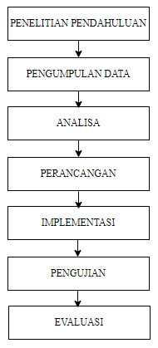

## Gambar 3.1 Kerangka Penelitian

## Tahapan Penelitian

Dalam penelitian ini terdapat beberapa tahapan yang akan dikerjakan agar penelitian dapat dilakukan. Tahapan penelitian terbagi atas penelitian pendahuluan, pengumpulan data, analisa, perancangan, implementasi, pengujian dan evaluasi. Tahapan-tahapan ini sangat di butuhkan peneliti agar proses penelitian yang dilakukan dapat terstruktur, runtut, baku, logis dan sistematis. Adapun penjelasan tentang tahapan-tahapan penelitian dalam Gambar 3.1 Kerangka Penelitian adalah sebagai berikut:

## Penelitian Pendahuluan

Penelitian pendahuluan adalah langkah awal dalam melakukan penelitian. Dalam tahap ini berisi latar belakang, ruang lingkup penelitian dan manfaat penulisan, visi misi perusahan, sjarah perusahaan, struktur organisasi, beserta deskripsi tugas masing-masing bagian dalam instansi dan mengidentifikasi permasalahan yang ada.

Dengan penelitian pendahuluan dapat memberikan bukti awal bahwa masalah yang akan kita teliti dilapangan benar-benar ada. Penelitian ini dilakukan dengan cara *survey* kelapangan dan pengumpulan data sebelum melakukan penelitian lebih lanjut terhadap objek penelitian. Oleh sebab itu, dibutuhkan waktu untuk pengambilan data, waktu penelitian, tempat penelitian, metode penelitian, penelitan lapangan, riset perpustakaan, dan penelitian laboratorium.

## Pengumpulan Data

Pengumpulan data dilaksanakan dengan membaca serta mempelajari buku-buku, jurnal, dan tulisan yang berhubungan dengan penelitian ini. Dalam pengumpulan data yang dilakukan dengan menggunakan metode wawancara dengan pemilik dari Apotek Permata Gunung Pangilun Padang sehingga memperoleh data dari apotek tersebut. Untuk mendapatkan hasil data yang optimal, maka diperlukan waktu, tempat, dan metode dalam sebuah penelitian yang dapat dijelaskan sebagai berikut :

## Waktu Penelitian

Penelitian dilakukan dengan memproses data-data yang telah didapat oleh peneliti, pengambilan data dilakukan pada Bulan Maret 2022 sampai selesai.

## Tempat Penelitian

Adapun penelitian ini dilakukan di Apotek Permata Gunung Pangilun Padang yang dilakukan secara langsung kepada Apt. Aditya Riza Putra, S.Farm selaku pemilik apotek tersebut.

## Metode Penelitian

Adapun metode penelitian yang dilakukan seperti berikut :

* 1. Penelitian Lapangan

Pada penelitian ini dilakukan wawancara dengan pemilik apotek untuk menganalisa masalah yang ada dan memperoleh informasi yang dibutuhkan dengan melakukan kegiatan pengamatan yang berhubungaan dengan objek penelitian secara langsung ke lokasi penelitian, seperti dilakukannya pengambilan data, pengamatan objek penelitian, dan lain-lain.

* 1. Riset Perpustakaan

Riset perpustakaan ini dilakukan dengan cara membaca, membahas, merangkum, dan membuat kesimpulan dari buku-buku, jurnal-jurnal serta teori yang ada kaitannya dengan penelitian. Untuk referensi semua sumber diambil dari tahun 2020.

* 1. Penelitian Laboratorium

Pada tahap ini melakukan perancangan pengelolaan data yang berhubungan dengan data perusahaan untuk menghasilkan informasi yang valid. Dalam hal ini penelitian dilakukan dengan merancang program atau perangkat lunak yang sesuai dengan topik dan permasalahan yang dihadapi dan juga dalam hal penyusunan laporan secara keseluruhan. Adapun spesifikasi dari perangkat keras (*hardware*) yang digunakan antara lain :

1) Laptop Lenovo

2) *Processor* AMD A9-9420 RADEON R5

3) *Memory* 4 GB

4) Printer EPSON L120

Sedangkan perangkat lunak (*software*) yang digunakan dalam penelitian ini adalah :

1) Sistem Operasi *Windows* 10 Pro 64-*bit*

2) *Microsoft Office* 2010

3) *Sublime Text*

4) *XAMPP*

5) *Astah UML*

6) Serta *software* pendukung lainnya

## Analisa

Dalam proses analisa terdapat tiga tahap yang harus dilakukan yaitu :

1. Analisa Data

Analisa data adalah tahap yang paling penting dalam membangun sebuah sistem. Setelah data berhasil didapatkan dari hasil observasi lapangan, maka peneliti akan menganalisa kebutuhan untuk membangun sistem ini sehingga memperoleh solusi yang membantu menyelesaikan masalah yang terjadi pada objek penelitian.

1. Analisa Proses

Analisa ini dilakukan untuk mengetahui apa saja yang dibutuhkan dalam merancang sistem untuk membantu pemilik apotek dalam proses perancangan sistem informasi manajemen keuangan pada apotek.

1. Analisa Sistem

Analisa sistem merupakan dasar dalam merancang sistem yang akan dibangun. Analisa sistem dilakukan untuk mengetahui serta mengembangkan sistem yang sedang berjalan. Hal ini memerlukan beberapa data yang harus diinputkan pada sebuah sistem yang akan dibangun. Beberapa data yang akan diinputkan antara lain data obat, pendapatan dan pengeluaran. Data tersebut akan diinputkan ke dalam *database* agar terorganisasi dengan baik.

## Perancangan

Tahapan perancangan dilakukan untuk membuat penelitian yang dirancang sesuai dengan tujuan penelitian. Pada tahapan ini peneliti akan membuat perancangan sistem yang akan dijalankan menggunakan UML sebagai *tools* dalam menjelaskan alur analisa program. UML (*Unified Modelling Language*) adalah salah satu alat bantu yang tepat di dunia pengembangan sistem yang berorientasi objek.

Adapun bagian-bagian dari diagram UML sebagai berikut :

1. *Use Case* Diagram

*Use case* diagrammerupakan proses penggambaran yang dilakukan untuk menunjukan hubungan antara pengguna dengan sistem yang akan dirancang. Hasil representasi dari skema tersebut dibuat secara sederhana dan bertujuan untuk memudahkan *user* dalam membaca informasi yang diberikan. Secara dasar, *use case* digunakan untuk mengetahui fungsi apa saja yang ada di dalam sebuah sistem dan siapa saja yang berhak menggunakan fungsi-fungsi itu. Pada sistem informasi manajemen keuangan ini yang berhak menggunakan fungsi-fungsi itu adalah *administrator*.

1. *Class* Diagram

*Class* diagrammenggambarkan struktur sistem dari segi pendefinisian kelas-kelas yang akan dibuat untuk membangun sistem. Kelas memiliki apa yang disebut atribut dan metode atau operasi. *Class* diagramyang ada pada sistem ini adalah sebagai berikut :

1. Tabel akun
2. Tabel transaksi
3. Tabel user
4. *Sequence* Diagram

*Sequence* diagrammenggambarkan interaksi antar objek di dalam dan di sekitar sistem (termasuk pengguna, *display,* dan sebagainya) berupa *message* yang digambarkan terhadap waktu, *sequence* diagramdigunakan untuk menggambarkan perilaku pada sebuah skenario yang diterapkan pada sistem untuk model penerapan pada bahasa pemrograman.

1. *Activity* Diagram

*Activity* diagram menggambarkan *workflow* (aliran kerja) atau aktifitas dari sebuah sistem atau proses bisnis. Yang perlu diperhatikan disini adalah bahwa diagram aktifitas menggambarkan aktifitas sistem bukan apa yang dilakukan oleh *actor*  melainkan yang dapat dilakukan oleh sistem.

## Implementasi

Implementasi identik dengan tindakan penerapan, pengaplikasian suatu teori atau ilmu dalam kehidupan nyata. Implementasi dilakukan untuk membantu pihak peneliti dalam proses terlaksananya pembuatan sistem informasi manajemen keuangan pada apotek dengan menggunakan bahasa pemrograman PHP dan *database* MySQL.

## Pengujian

Pengujian merupakan tahapan penelitian yang dilakukan untuk mempraktekkan langsung hasil dari analisa yang bertujuan untuk menguji kebenaran sistem yang dirancang dengan cara memfokuskan pada fungsionalitas dan aplikasi data mining yang meliputi kesalahan fungsi, *interface,* dan basis data.

Ada 2 tahapan dalam pengujian yaitu :

1. Pengujian aplikasi
2. Aplikasi yang dibuat di uji oleh peneliti terlebih dahulu.
3. Aplikasi digunakan secara individu oleh user/pemilik.
4. Aplikasi dijalankan melalui bahasa pemrograman PHP dan *database* MySQL.
5. Pengujian *Interface*
6. Pertama dijalankan terdapat layar *login*
7. Setelah dijalankan program berisi *home page* serta atribut lainnya.

Implementasi ini juga akan menjelaskan bagaimana cara menggunakan sistem informasi akuntansi pada Apotek Permata Gunung Pangilun Padang. Untuk lebih jelasnya mengenai implementasi ini akan dijelaskan pada bab V dalam laporan penelitian.

## Evaluasi

Pada tahapan ini adalah proses penilaian akhir terhadap hasil dari pengujian sistem sesuai dengan hasil dari pengujian sistem yang telah dirancang. Jika hasil pengujian sistem sesuai dengan hasil analisa dan perancangan maka sistem dapat digunakan pada objek penelitiam untuk membantu menyelesaikan permasalahan yang ada. Tetapi jika sistem yang telah diuji tidak sesuai dengan hasil analisa dan perancangan, peneliti harus meninjau kembali letak kesalahan yang terjadi. Setelah ditemukan kesalahan pada sistem tersebut maka dilakukan perbaikan pada sistem dan pengujian dilakukan kembali secara terus-menerus sampai sistem tersebut sampai hasilnya sesuai dengan analisa dan perancangan yang diinginkan dan siap untuk digunakan pada tempat penelitian.

# BAB IV

# ANALISA DAN PERANCANGAN

## Analisa Sistem

Pada dasarnya kegiatan yang dilakukan pada tahap analisa ini ada dua bagian, yaitu tahap survey pengumpulan data dan analisa terstruktur yang secara garis besar untuk memperoleh pengertian dari permasalahan-permasalahan, efisiensi dan pertimbangan yang mengarah ke pengembangan sistem. Dan juga pada tahap ini peneliti juga memperkirakan kendala-kendala yang akan dihadapi dalam sistem.

Analisa dan perancangan bertujuan untuk membentuk optimasi dari apliksai yang akan peneliti bangun dengan mempertimbangkan faktor permasalahan kebutuhan yang ada pada sistem. Usaha yang dapat dilakukan adalah dengan mencari kombinasi perangkat lunak dan teknologi yang tepat sehingga dapat memberikan hasil yang tepat dan mudah.

## Analisa Sistem Yang Sedang Berjalan

Analisa sistem yang sedang berjalan pada Apotek Permata Gunung Pangilun adalah sebagai berikut :

1. Pembeli datang ke Apotek Permata untuk melakukan transaksi jual beli dengan pemilik apotek
2. Hasil dari penjualan tersebut kemudian ditulis secara manual oleh pemilik apotek ke dalam catatan penjualan
3. Untuk catatan pembelian barang, pemilik hanya menyimpan faktur-faktur yang diberikan oleh penjual barang tersebut
4. Untuk biaya pengeluaran lainnya tidak dicatat hanya mengandalkan ingatan dari pemilik

## Analisa Bentuk Sistem Baru

Adapun usulan sistem yang baru yaitu sistem yang baru akan dirancang dengan menggunakan bahasa pemrograman PHP dan*database* MySQL dimana sistem yang dirancang berbasis web. Di dalam sistem tersebut akan dibuatkan menu input yang berisi data akun, data hasil penjualan dan pengeluaran uang sehingga nantinya apabila ada data baru tidak perlu lagi membuatnya secara manual ke dalam catatan.

## Desain Sistem Baru

Desain sistem baru merupakan suatu bentuk pengembangan sistem yang sedang berjalan, adapun tujuan dari rancangan sistem baru ini membandingkan dengan sistem yang berjalan, gunanya untuk mempercepat dan mengoptimalkan peralatan teknologi informasi dengan hasil dalam penghematan waktu, sistem baru ada dari hasil analisa terhadap sistem yang sedang berjalan.

Prosedur perancangan sistem secara umum untuk pembangunan sistem dalam membangun aplikasi ini terdiri dari beberapa tahap, antara lain meliputi perancangan :

1. Data

Perancangan data yang dimaksudkan adalah perancangan data-data yang berkaitan dengan pembuatan perangkat lunak meliputi :

a. Data *Input*

Termasuk di dalamnya data-data penunjang sebagai inputan pembuatan sistem, dimana data yang dibutuhkan dalam pembuatan sistem informasi manajemen keuangan adalah data hasil penjualan serta data-data biaya yang harus dikeluarkan dalam menjalankan apotek. Berikut dibawah ini adalah data-data *input*.

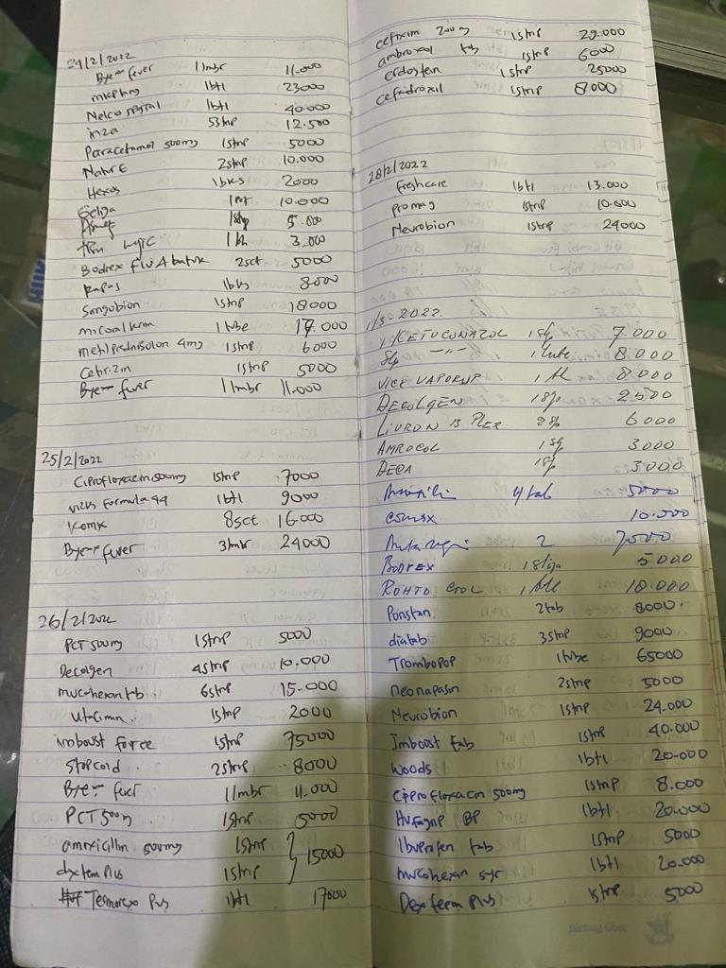

## Gambar 4.1 Data Input Hasil Penjualan

b. Data *Output*

Dari data *input* maka akan mendapatkan suatu *output* berupa laporan keuangan yang berfungsi sebagai informasi bagi pemilik apotek mengenai gambaran keuangan dari waktu ke waktu. Dengan telah terkomputerisasinya sistem keuangan tersebut maka pihak apotek tidak perlu bersusah payah dalam memanajemen keuangan pada apotek.

2. Proses

Perancangan proses yang dimaksudkan adalah bagaimana sistem akan bekerja, proses-proses apa yang digunakan, mulai dari masuknya data *input* yang kemudian diproses dengan perhitungan hasil penjualan dan biaya keluar oleh sistem sehingga menjadi data *output* berupa laporan keuangan yang menggambarkan keuangan pada apotek.

## Desain Sistem Secara Global

Tujuan dari desain secara umum adalah untuk memberikan gambaran secara umum kepada *user* tentang sistem yang baru. Desain secara umum merupakan persiapan dari desain terperinci. Desain secara umum mengidentifikasikan komponen-komponen sistem informasi yang akan didesain secara rinci.

## *Use Case* Diagram

*Use case* diagramkerap digunakan untuk mendokumentasikan dan menjelaskan proses-proses yang berlangsung di dalam sebuah sistem. Dengan menggunakan *use case* diagram*,* kita bisa melihat bagaimana sebuah sistem beroperasi dan bagaimana sistem berinteraksi dengan dunia di luar sistem seperti *user* atau sistem yang lain. *Use case* diagrampada sistem dapat dilihat pada Gambar 4.2

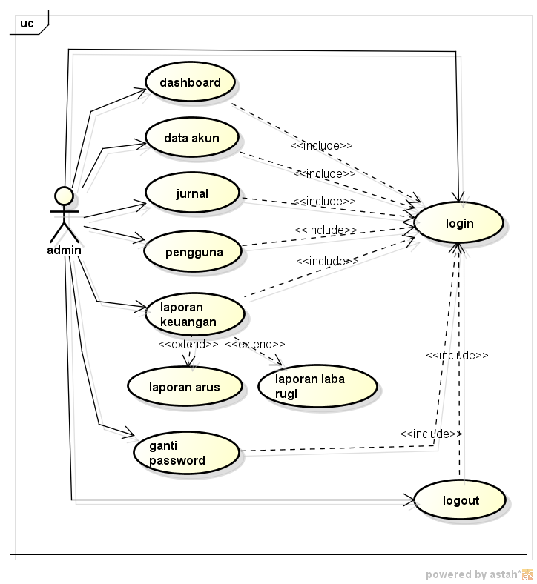

## Gambar 4.2 *Use Case* Diagram

Pada bagian ini akan dijabarkan aktor yang terlibat dalam mengelola data. Defenisi dan peran aktor dalam *use case* diagram dapat dilihat pada Tabel 4.1 berikut ini :

## Tabel 4.1 Defenisi Aktor

|  |  |  |
| --- | --- | --- |
| **No.** | **Aktor** | **Peran** |
| 1. | Admin | Sebagai administartor yang memanajemen sistem |

Defenisi dari gambar *use case* diagram di atas dapat dilihat pada Tabel 4.2 berikut ini :

## Tabel 4.2 Defenisi *Use Case*

|  |  |  |  |
| --- | --- | --- | --- |
| **No.** | ***Use Case*** | **Deskripsi** | **Aktor** |
| 1 | Dashboard | Menu setelah admin melakukan login. | Admin |
| 2 | Data Akun | Halaman untuk admin menambah, menghapus, dan mengubah data akun | Admin |
| 3 | Jurnal | Halaman untuk admin menambah, menghapus, dan mengubah data dari hasil penjualan serta pengeluaran kas | Admin |
| 4 | Laporan Laba Rugi | Halaman untuk admin menampilkan dan mencetak laporan laba rugi | Admin |
| 5 | Laporan Arus | Halaman untuk admin menampilkan dan mencetak laporan arus | Admin |
| 6 | Ganti *Password* | Halaman untuk admin mengubah *password* | Admin |
| 7 | *Login* | Halaman untuk admin *login* dengan memasukan *username* dan *password* | Admin |
| 8 | *Logout* | Halaman untuk admin keluardari sistem | Admin |
| 9 | Pengguna | Halaman untuk admin menampilkan, menghapus, menambah dan mengedit data pengguna | Admin |

Berikut adalah hasil pendefenisian *use case* skenario dari masing-masing *use case* yang telah didefenisikan sebelumnya :

1. Nama *Use Case : Login*

## Tabel 4.3 Skenario *Use Case Login*

|  |  |
| --- | --- |
| Aksi Aktor | Reaksi Sistem |
| 1. Memasukan *username* dan *password* |  |
|  | 2. Memeriksa valid atau tidaknya data masukan dengan memeriksa ke tabel *user* |
|  | 3. Masuk ke aplikasi sistem informasi manajemen keuangan jika valid |
|  | 4. Jika tidak valid maka sistem menampilkan pesan tidak bisa *login* |
| 5. Memasukan *password lagi* |  |

1. Nama *Use Case* : Dashboard

## Tabel 4.4 Skenario *Use Case* Dashboard

|  |  |
| --- | --- |
| Aksi Aktor | Reaksi Sistem |
|  | 1. Memeriksa status *login* |
|  | 2. Menampilkan halaman utama dari aplikasi yang telah dibuat |

1. Nama *Use Case* : Data Akun

## Tabel 4.5 Skenario *Use Case* Data Akun

|  |  |
| --- | --- |
| Aksi Aktor | Reaksi Sistem |
|  | 1. Memeriksa status *login* |
| 2. Memasukan data akun sesuai dengan kolom yang ada |  |
|  | 3. Memeriksa valid atau tidaknya data yang dimasukan |
|  | 4. Jika valid, maka data tersimpan ke dalam *database* |
|  | 5. Jika tidak valid maka sistem mengeluarkan pesan bahwa data masukan tidak valid |
| 6. Memperbaiki data masukan yang tidak valid |  |
| 7. Menghapus data akun yang pernah dimasukan sebelumnya |  |
|  | 8. Menampilkan kotak pesan penghapusan data |
| 9. Menekan tombol hapus |  |
|  | 10. Data yang tersimpan di dalam *database* di hapus |
| 11. Mengedit data yang pernah dimasukan sebelumnya |  |
|  | 12. Menampilkan data yang telah tersimpan |
| 13. Mengganti data masukan dengan yang baru |  |
|  | 14. Memeriksa valid atau tidaknya data masukan |
|  | 15. Menyimpan data yang telah diedit ke dalam *database* |

1. Nama *Use Case* : Jurnal

## Tabel 4.6 Skenario *Use Case* Jurnal

|  |  |
| --- | --- |
| Aksi Aktor | Reaksi Sistem |
|  | 1. Memeriksa status *login* |
| 2. Memasukan data akun sesuai dengan yang terjadi mengenai kas masuk ataupun keluar |  |
|  | 3. Memeriksa valid atau tidaknya data yang dimasukan |
|  | 4. Jika valid, maka data tersimpan ke dalam *database* |
|  | 5. Jika tidak valid maka sistem mengeluarkan pesan bahwa data masukan tidak valid |
| 6. Memperbaiki data masukan yang tidak valid |  |
| 7. Menghapus data kas masuk atau keluar yang pernah dimasukan sebelumnya |  |
|  | 8. Menampilkan kotak pesan penghapusan data |
| 9. Menekan tombol hapus |  |
|  | 10. Data yang tersimpan di dalam *database*  dihapus |
| 11. Mengedit data yang pernah dimasukan sebelumnya |  |
|  | 12. Menampilkan data yang telah tersimpan |
| 13. Mengganti data masukan dengan yang baru |  |
|  | 14. Memeriksa valid atau tidaknya data masukan |
|  | 15. Menyimpan data yang telah diedit ke dalam *database* |

1. Nama *Use Case* : Pengguna

## Tabel 4.7 Skenario *Use Case* Pengguna

|  |  |
| --- | --- |
| Aksi Aktor | Reaksi Sistem |
|  | 1. Memeriksa status *login* |
| 2. Memasukan data pengguna sesuai dengan kolom yang ada |  |
|  | 3. Memeriksa valid atau tidaknya data yang dimasukan |
|  | 4. Jika valid, maka data tersimpan ke dalam *database* |
|  | 5. Jika tidak valid maka sistem mengeluarkan pesan bahwa data masukan tidak valid |
| 6. Memperbaiki data masukan yang tidak valid |  |
| 7. Menghapus data pengguna yang pernah dimasukan sebelumnnya |  |
|  | 8. Menampilkan kotak pesan penghapusan data |
| 9. Menekan tombol hapus |  |
|  | 10. Data yang tersimpan di dalam *database* di hapus |
| 11. Mengedit data yang pernah dimasukan sebelumnya |  |
|  | 12. Menampilkan data yang telah tersimpan |
| 13. Mengganti data masukan dengan yang baru |  |
|  | 14. Memeriksa valid atau tidaknya data masukan |
|  | 15. Menyimpan data yang telah diedit ke dalam *database* |

1. Nama *Use Case* : Laporan Laba Rugi

## Tabel 4.8 Skenario *Use Case* Laporan Laba Rugi

|  |  |
| --- | --- |
| Aksi Aktor | Reaksi Sistem |
|  | 1. Memeriksa status *login* |
| 2. Memasukan tanggal laporan yang ingin ditampilkan |  |
|  | 3. Memeriksa apakah data yang ingin ditampilkan ada |
|  | 4. Jika valid, maka data ditampilkan sesuai tanggal yang diinginkan |
|  | 5. Jika tidak valid maka sistem tidak menampilkan data pada kerangka laporan keuangan |
| 6. Mengganti tanggal laporan yang ingin ditampilkan |  |
| 7. Mencetak laporan yang ingin dicetak |  |
|  | 8. Menampilkan tampilan cetak laporan |
| 9. Menekan tombol cetak |  |
|  | 10. Memproses laporan yang ingin dicetak |

1. Nama *Use Case* : Laporan Arus

## Tabel 4.9 Skenario *Use Case* Laporan Arus

|  |  |
| --- | --- |
| Aksi Aktor | Reaksi Sistem |
|  | 1. Memeriksa status *login* |
| 2. Memasukan tanggal laporan dan nama akun yang ingin ditampilkan |  |
|  | 3. Memeriksa apakah data yang ingin ditampilkan ada |
|  | 4. Jika valid, maka data ditampilkan sesuai tanggal yang diinginkan |
|  | 5. Jika tidak valid maka sistem tidak menampilkan data pada kerangka laporan keuangan |
| 6. Mengganti tanggal laporan dan nama akun yang ingin ditampilkan |  |
| 7. Mencetak laporan yang ingin dicetak |  |
|  | 8. Menampilkan tampilan cetak laporan |
| 9. Menekan tombol cetak |  |
|  | 10. Memproses laporan yang ingin dicetak |

1. Nama *Use Case* : Ganti *password*

## Tabel 4.10 Skenario *Use Case Password*

|  |  |
| --- | --- |
| Aksi Aktor | Reaksi Sistem |
|  | 1. Memeriksa status *login* |
| 2. Memasukan *password baru* |  |
|  | 3. Memeriksa apakah *password* yang diganti valid atau tidak |
|  | 4. Jika valid, maka data disimpan ke dalam *database* |
|  | 5. Jika tidak valid maka sistem menampilkan pesan tidak valid |
| 6. Mengganti *password* yang dimasukan |  |

1. Nama *Use Case* : *Logout*

## Tabel 4.11 Skenario *Use Case Logout*

|  |  |
| --- | --- |
| Aksi Aktor | Reaksi Sistem |
| 1. Menekan tombol *logout* |  |
|  | 2. Memproses keluarnya admin dari aktivitas sistem |
|  | 3. Keluar dari sistem |

## *Class* Diagram

*Class* diagramdigunakan untuk menampilkan kelas-kelas maupun paket-paket yang ada pada suatu sistem yang nantinya akan digunakan. Jadi diagram ini dapat memberikan sebuah gambaran mengenai sistem maupun relasi-relasi yang terdapat pada sistem tersebut. *Class* diagrampada sistem ini dapat dilihat pada Gambar 4.3

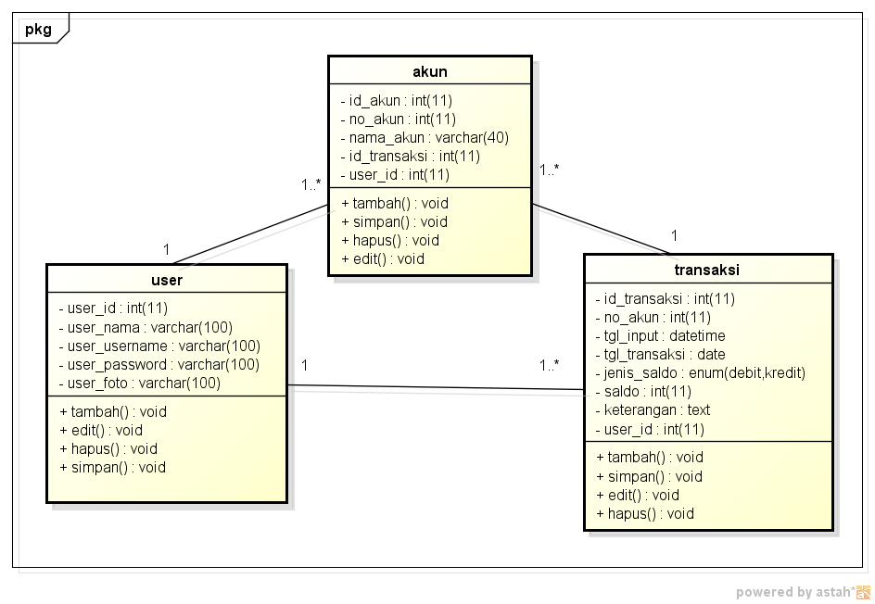

## Gambar 4.3 *Class* Diagram

## *Activity* Diagram Admin

*Activity* diagramdigunakan untuk menggambarkan berbagai aktifitas dalam sistem yang akan dirancang dan juga menggambarkan proses atau aliran kerja yang terjadi diantara aktor dan sistem. Diagram ini menjelaskan aktivitas yang bisa dilakukan oleh admin dengan memilih menu-menu yang dapat di akses pada sistem yang dapat dilihat pada Gambar 4.4

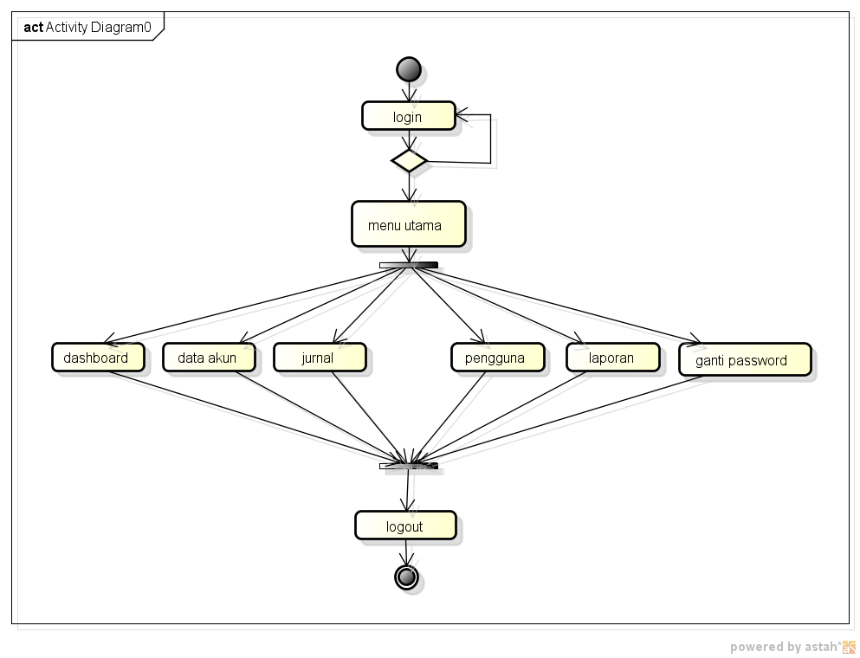

## Gambar 4.4 *Activity* Diagram Admin

## *Sequence* Diagram

*Sequence* diagrammenggambarkan urutan dari hal-hal yang dilakukan oleh aktor atau pengguna yang diambil dari *use case* dengan mendeskripsikan waktu dan message yang dikirim dan diterima antar objek dalam sistem informasi manajemen keuangan yang akan dibangun.

## *Sequence* Diagram Data Akun

Diagram ini menggambarkan bagaimana langkah-langkah yang dilakukan seorang admin dalam mengelola data akun yang dapat dilihat pada Gambar 4.5

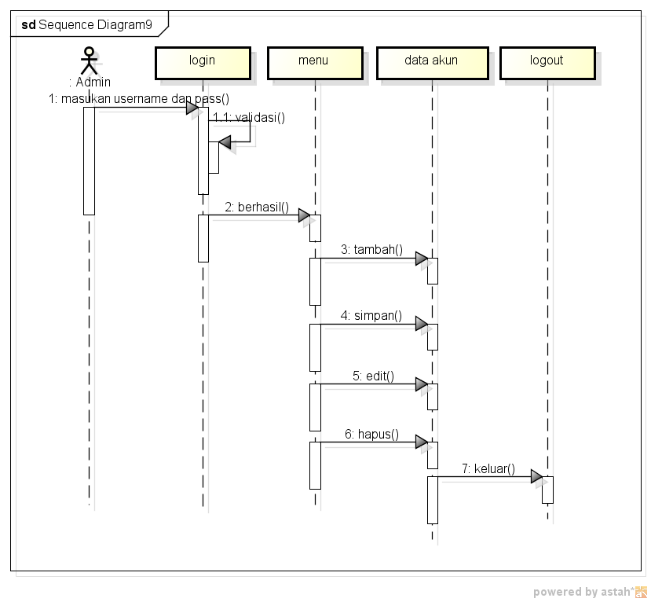

## Gambar 4.5 *Sequence* Diagram DataAkun

## *Sequence* DiagramJurnal

Diagram ini menggambarkan bagaimana langkah-langkah yang dilakukan seorang admin dalam mengelola data hasil penjualan dan pembelian yang dapat dilihat pada Gambar 4.6

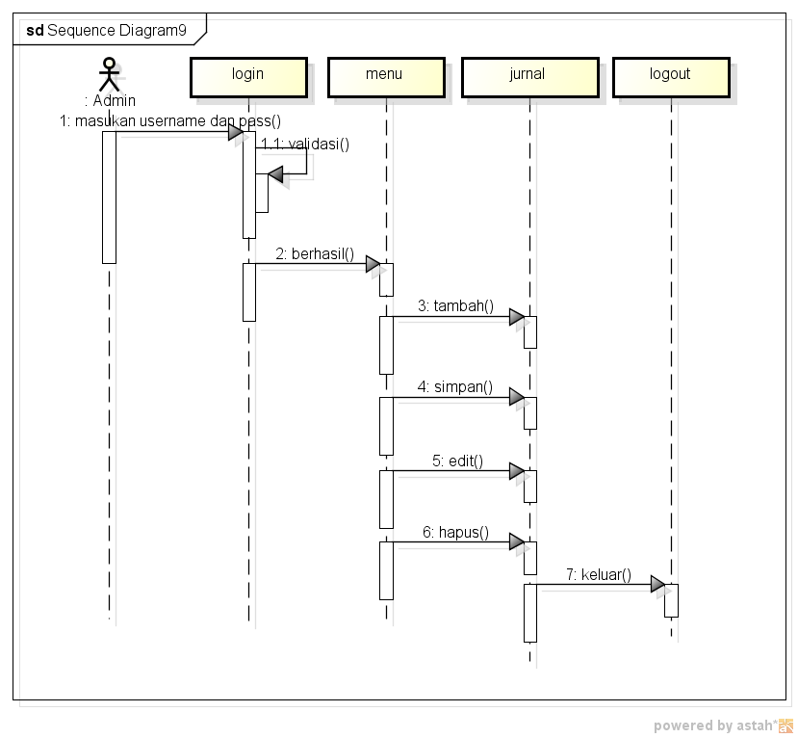

## Gambar 4.6 *Sequence* DiagramJurnal

## *Sequence* DiagramPengguna

Diagram ini menggambarkan bagaimana langkah-langkah yang dilakukan seorang admin dalam mengelola data pengguna yang dapat dilihat pada Gambar 4.7

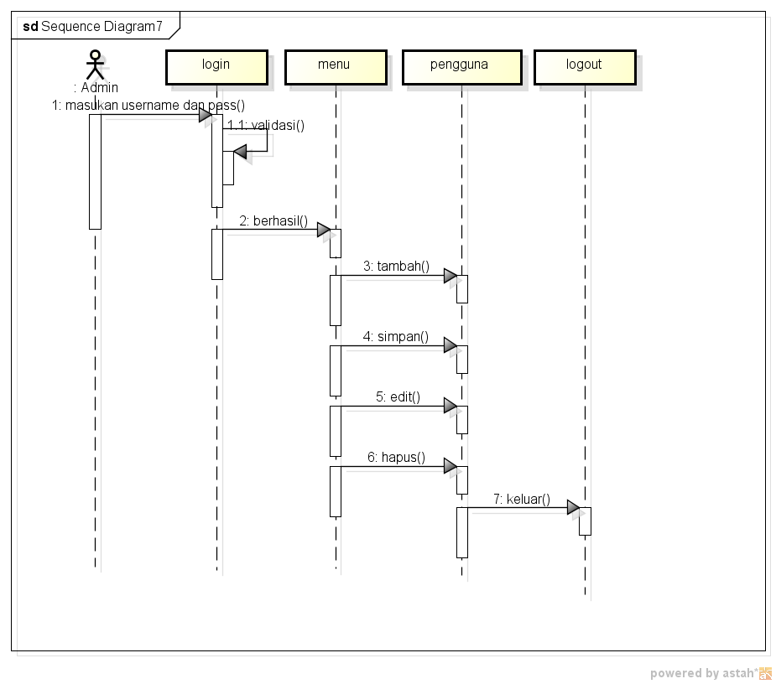

## Gambar 4.7 *Sequence* DiagramPengguna

## *Sequence* DiagramLaporan Laba Rugi

Diagram ini menggambarkan bagaimana langkah-langkah yang dilakukan seorang admin dalam mengelola data laporan laba rugi yang dapat dilihat pada Gambar 4.8

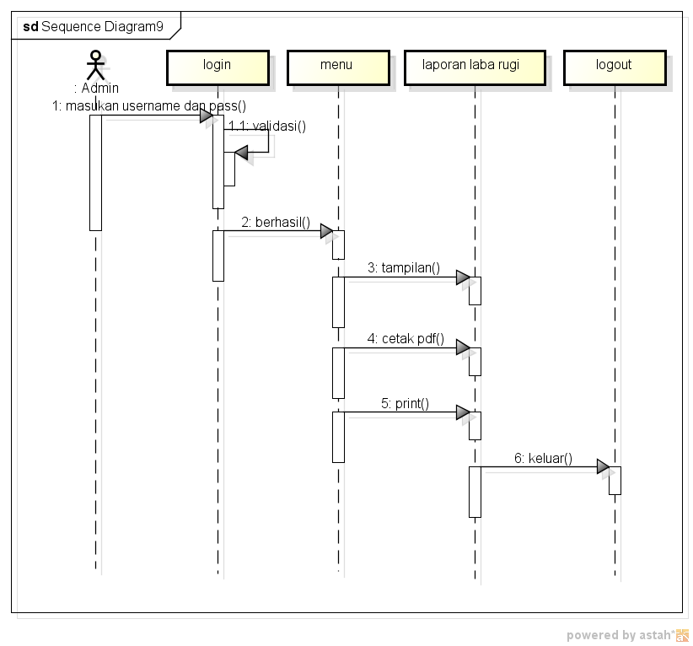

## Gambar 4.8 *Sequence* DiagramLaporan Laba Rugi

## *Sequence* Diagram Laporan Arus

Diagram ini menggambarkan bagaimana langkah-langkah yang dilakukan seorang admin dalam mengelola data laporan laba rugi yang dapat dilihat pada Gambar 4.9

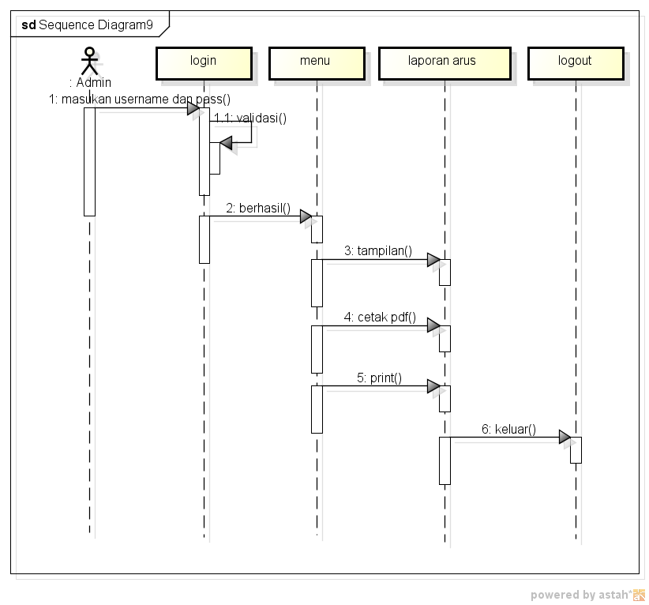Gambar 4.9 Sequence Diagram Laporan Arus

## *Sequence* Diagram Ganti Password

Diagram ini menggambarkan bagaimana langkah-langkah yang dilakukan seorang admin dalam mengelola data password yang dapat dilihat pada Gambar 4.10

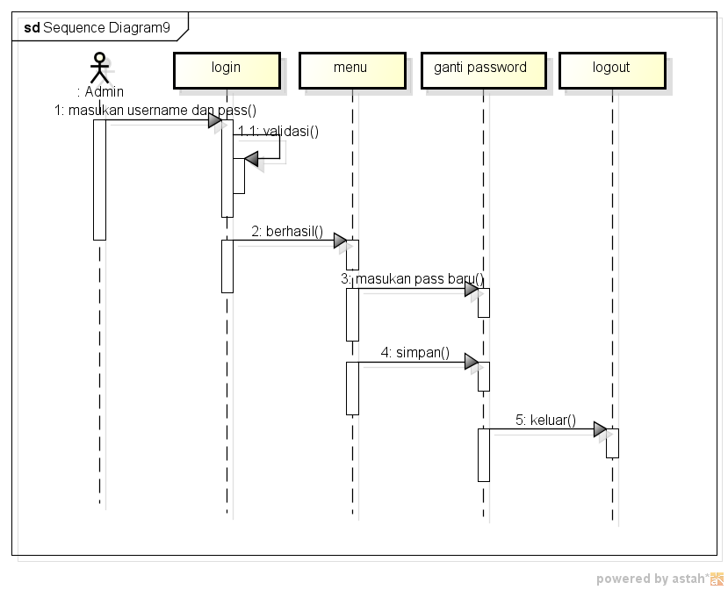

## Gambar 4.10 *Sequence* DiagramGanti Password

## Desain Sistem Secara Terinci

Desain terinci merupakan bentuk-bentuk dari desain input, output, dan desain file pada sistem yang akan dibangun yang bertujuan untuk mempermudah developer dalam membangun sebuah sistem.

## Desain *Output*

Desain *output* ini merupakan bentuk-bentuk laporan yang dihasilkan dari data yang di *inputkan.* Output dari komputer dapat berupa laporan yang disimpab dalam bentuk file tertentu atau dapat di cetak.

## Desain Menu Home

Desain menu home mempermudah pengguna untuk menggunakan sistem, desain ini merupakan tampilan luar yang terdiri dari beberapa menu sehingga dapat diakses oleh pengguna, tampilan menu home dapat dilihat pada Gambar 4.11

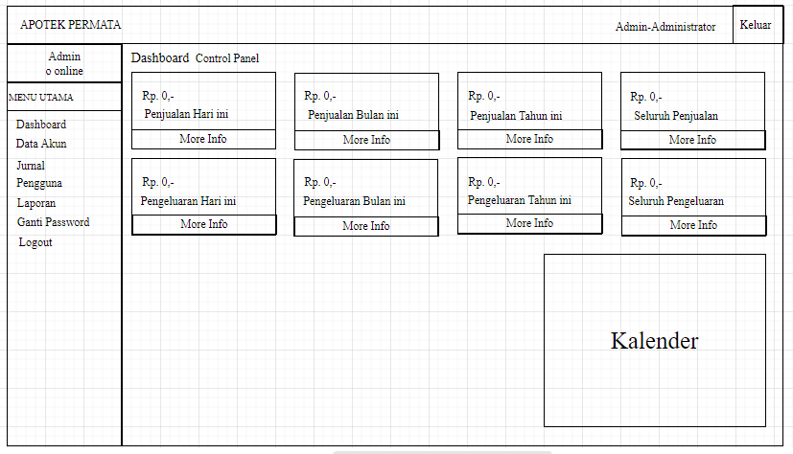Gambar 4.11 Desain Menu Home

## Desain Laporan Laba Rugi

Laporan laba rugi berisi seluruh data hasil penjualan dikurangi dengan biaya yang dikeluarkan dalam penjualan obat yang telah tersimpan di dalam *database*  kemudian dapat dilihat dan di cetak oleh admin. Berikut adalah rancangan laporan laba rugi yang dapat dilihat pada Gambar 4.12

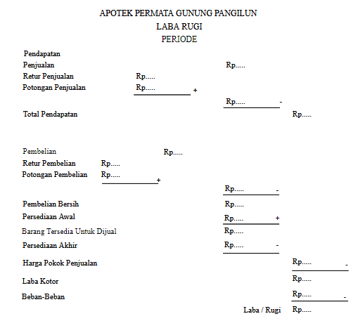

## Gambar 4.12 Desain Laporan Laba Rugi

## Desain Laporan Arus

Laporan laba rugi berisi seluruh data hasil penjualan dikurangi dengan biaya yang dikeluarkan dalam penjualan obat yang telah tersimpan di dalam *database*  kemudian dapat dilihat dan di cetak oleh admin. Berikut adalah rancangan laporan laba rugi yang dapat dilihat pada Gambar 4.13

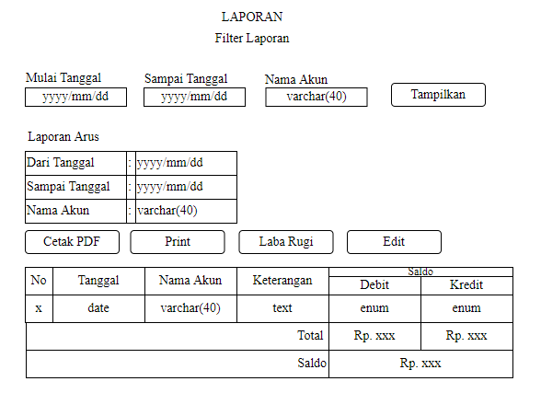Gambar 4.13 Laporan Arus

## Desain *Output* Jurnal

Jurnal merupakan seluruh data hasil penginputan data yang telah tersimpan di dalam *database*  kemudian dapat dilihat dalam bentuk tabel. Berikut adalah rancangan *output* jurnal yang dapat dilihat pada Gambar 4.14

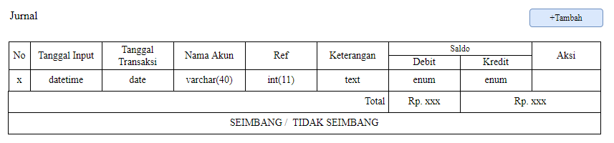Gambar 4.14 Desain Output Jurnal

## Desain *Input*

Desain *input* merupakan rancangan tampilan yang berfungsi untuk menginputkan data ke dalam sistem atau *database* sistem. Dalam rancangan desain *input* terdiri dari field dan button untuk memproses.

## Desain Halaman *Login*

Halaman *login* merupakan halaman dimana admin dapat masuk ke dalam sistem agar dapat mengakses sistem, seperti pada Gambar 4.15

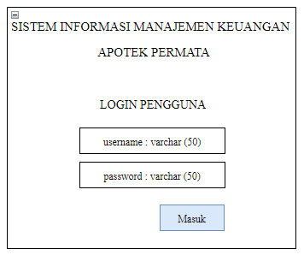

## Gambar 4.15 Desain Halaman *Login*

## Desain *Input* Data Akun

Desain *input*  ini merupakan tampilan yang berfungsi untuk menginputkan data akun dari transaksi. Kegiatan ini dilakukan oleh admin pada sistem, adapun desain ini dapat dilihat pada Gambar 4.16

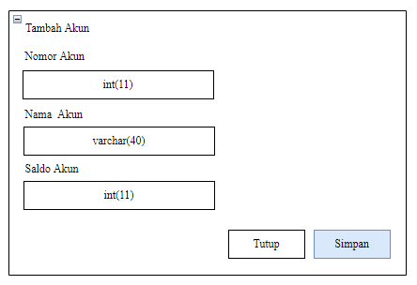

## Gambar 4.16 Desain *Input* Akun

## Desain *Input* Data Jurnal

Desain *input*  ini merupakan tampilan yang berfungsi untuk menginputkan data transaksi yang ada pada apotek. Kegiatan ini dilakukan oleh admin pada sistem, adapun desain ini dapat dilihat pada Gambar 4.17

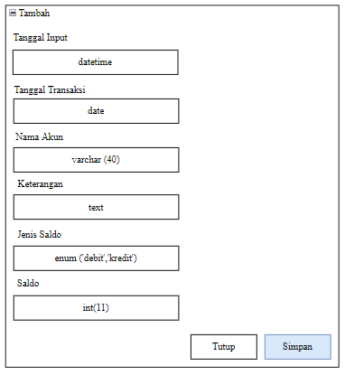

## Gambar 4.17 Desain *Input* Data Jurnal

## Desain *Input* Pengguna

Desain *input*  ini merupakan tampilan yang berfungsi untuk menginputkan data penggguna baru yang ada pada apotek. Kegiatan ini dilakukan oleh admin pada sistem, adapun desain ini dapat dilihat pada Gambar 4.18

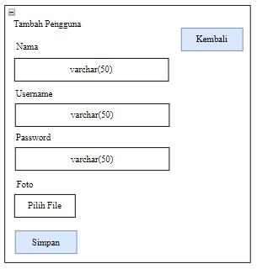

## Gambar 4.18 Desain *Input* Pengguna

## Desain File

File merupakan kumpulan dari field atau tabel yang disimpan dalam suatu *database*. Desain file yang dirancang pada sistem yang akan dikembangkan ini adalah sebagai berikut.

1. **File *User***

Desain file *user* berfungsi untuk menyimpan data *user*  ke dalam *database* yang nantinya data tersebut digunakan sebagai akses masuk ke dalam sistem yang dirancang. Adapun desain file ini dapat dilihat pada Tabel 4.12

## Tabel 4.12 File *User*

Nama *database* : wbsimkeuanganv1

Nama tabel : *user*

*Field key* : *user_*id

|  |  |  |  |  |
| --- | --- | --- | --- | --- |
| **No.** | **Nama *Field*** | **Tipe** | **Lebar** | **Deskripsi** |
| 1 | #*user_*id | Integer | 11 | Id *User* |
| 2 | *user*_nama | Varchar | 50 | Nama *User* |
| 3 | *user_username* | Varchar | 50 | *Username* |
| 4 | *user_password* | Varchar | 50 | *Password* |
| 5 | ­*user­­_*foto | Varchar | 30 | Foto *User* |

1. **File Akun**

Desain file barang berfungsi untuk menyimpan data akun ke dalam *database* agar pada saat admin membutuhkan data, cukup panggil di dalam sistem. Adapun desain file ini dapat dilihat pada Tabel 4.13

## Tabel 4.13 File Akun

Nama *database* : wbsimkeuanganv1

Nama tabel : akun

*Field key* : id_akun

|  |  |  |  |  |
| --- | --- | --- | --- | --- |
| **No.** | **Nama *Field*** | **Tipe** | **Lebar** | **Deskripsi** |
| 1 | #id_akun | Integer | 11 | Id Akun |
| 2 | no_akun | Integer | 11 | Nomor Akun |
| 3 | nama_akun | Varchar | 40 | Nama Akun |
| 4 | saldo_akun | Integer | 30 | Saldo Akun |
| 5 | id_transaksi | Integer | 11 | Id Transaksi |
| 6 | user_id | Integer | 11 | User Id |

1. **File Transaksi**

Desain file transaksi berfungsi untuk menyimpan data pemasukan dan pengeluaran ke dalam *database* agar pada saat admin membutuhkan data, cukup panggil di dalam sistem. Adapun desain file ini dapat dilihat pada Tabel 4.14

## Tabel 4.14 File Transaksi

Nama *database* : wbsimkeuanganv1

Nama tabel : transaksi

*Field key* : id_transaksi

|  |  |  |  |  |
| --- | --- | --- | --- | --- |
| **No.** | **Nama *Field*** | **Tipe** | **Lebar** | **Deskripsi** |
| 1 | #id_transaksi | Integer | 11 | Id Transaksi |
| 2 | no_akun | Integer | 11 | Nomor Akun |
| 3 | tgl_input | Datetime |  | Tanggal Input |
| 4 | tgl_transaksi | Date |  | Tanggal Transaksi |
| 5 | ­jenis_saldo | Enum |  | Jenis Saldo |
| 6 | saldo | Integer | 11 | Saldo |
| 7 | keterangan | Text |  | Keterangan |
| 8 | user_id | Integer | 11 | User Id |

# BAB V

# IMPLEMENTASI DAN PENGUJIAN SISTEM



## Implementasi Sistem

Implementasi sistem dilakukan untuk mengetahui bagaimana program yang telah di bangun dapat di implementasikan ke dalam sebuah sistem. Serta program ini dapat memberi manfaat kepada pengguna, implementasi juga dilakukan untuk mengetahui batasan dari sistem yang telah terancang dan di perlukan dalam menjalankan program ini.

## Spesifikasi Sistem

Dalam membangun sistem informasi akuntansi ini dibutuhkan beberapa spesifikasi perangkat keras dan perangkat lunak untuk menunjang pembangunan sistem yang sesuai kebutuhan, serta untuk memberikan kemudahan bagi pengguna pada saat menggunakan sistem.

## Perangkat Keras

Perangkat keras yang dibutuhkan untuk implementasi pengolahan data keuangan apotek permata ini adalah menggunakan satu unit Laptop atau PC (*Personal Computer*) serta di dukung dengan adanya printer untuk mencetak laporan serta dapat melihat secara langsung pada saat *testing* implementasi aplikasi berbasis *website*.

## Perangkat Lunak

Beberapa perangkat lunak yang digunakan dalam melakukan pengujian sistem informasi manajemen keuangan:

1. Sistem Operasi Windows 10 Pro
2. Xampp *Version* 3.3.0
3. Sublime Text
4. Google Chrome

## Pengujian Sistem

Pengujian sistem bertujuan untuk menjalankan dan menjabarkan sistem yang telah dilakukan pengujian program sampai selesai, maka akan di dapat hasil dari pengujian tersebut. Dengan keterangan penggunaan program yang telah di rancang, baik tertulis maupun tampilan program yang telah dijabarkan.

## Tampilan Halaman Login

Tampilan *form* ini bertujuan untuk dapat melakukan verifikasi terhadap *admin* yang ingin menggunakan program aplikasi berbasis *website*, tampilan login dapat di lihat pada Gambar 5.1.

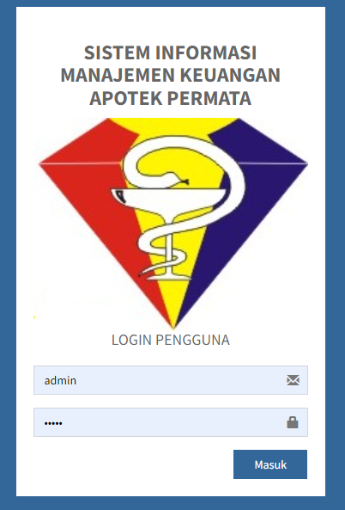

## Gambar 5.1 Tampilan Halaman Login

## Tampilan Menu Utama Admin

Pada tampilan menu utama, admin dapat mengakses semua menu ini, tampilan menu utama dapat di lihat pada Gambar 5.2.

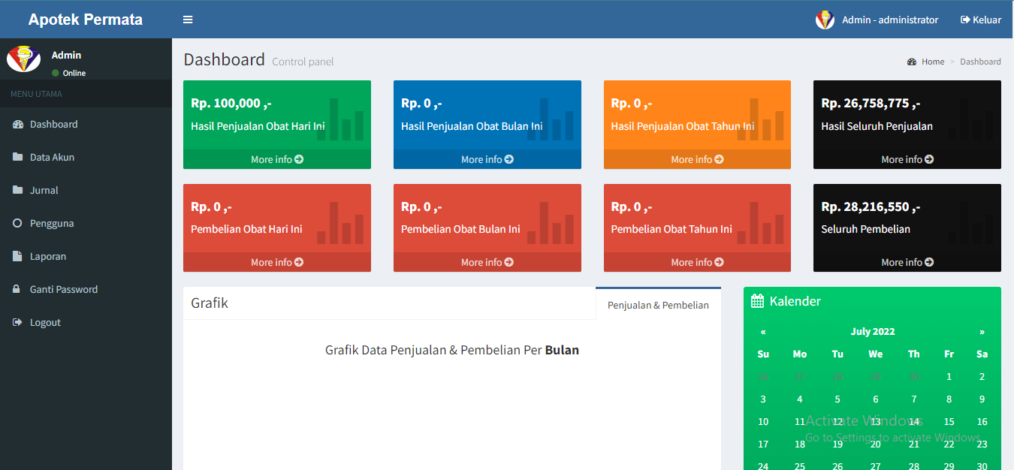

## Gambar 5.2 Tampilan Menu Utama Admin

## Tampilan *Form Input* Data Akun

Tampilan *form* ini bertujuan untuk mempermudah admin dalam melakukan penambahan data akun, setelah melakukan penambahan data akun maka data tersebut akan tersimpan dengan baik ke dalam *database*, tampilan *form input* data akun dapat di lihat pada Gambar 5.3

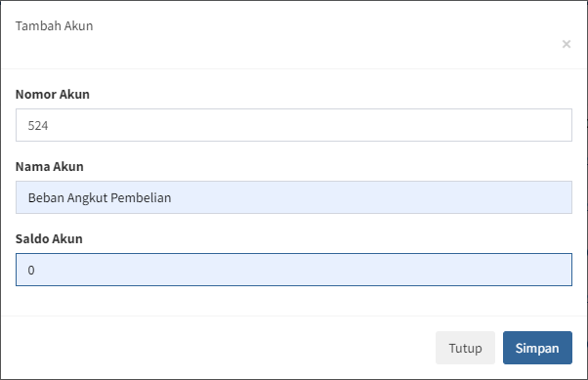

## Gambar 5.3 Tampilan *Form Input* Data Akun

## Tampilan *Form Input* Jurnal

Tampilan *form* ini bertujuan untuk mempermudah *user* dalam melakukan penambahan jurnal, setelah melakukan penambahan data jurnal maka data yang telah di inputkan tadi akan tersimpan dengan baik ke dalam *database*, tampilan *form input* data jurnal dapat di lihat pada Gambar 5.4.

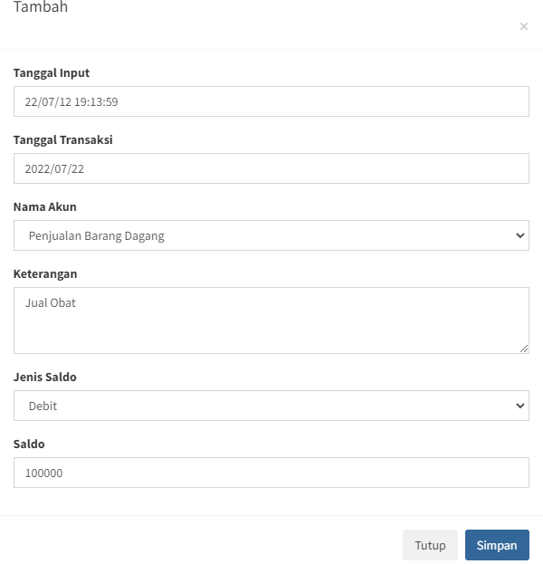

## Gambar 5.4 Tampilan *Form Input* Jurnal

## Tampilan *Form Input* Data Pengguna

Tampilan *form* ini bertujuan untuk mempermudah *user* dalam melakukan penambahan data pengguna, setelah melakukan penambahan data pengguna maka data yang telah di inputkan tadi akan tersimpan dengan baik ke dalam *database*, tampilan *form input* data pengguna dapat di lihat pada Gambar 5.5.

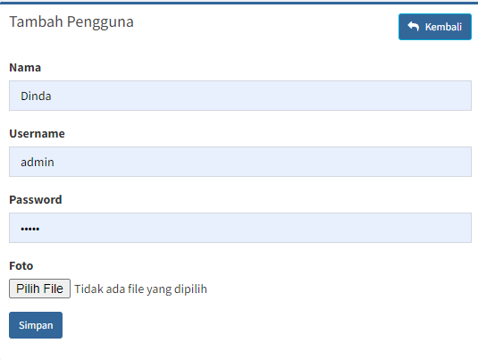

## Gambar 5.5 Tampilan *Form Input* Data Pengguna

## Tampilan *Form Input* Ganti *Password*

Tampilan ini bertujuan untuk membantu *user* jika ingin melakukan perubahan password pada akun login yang telah dibuat. Tampilan *form input* ganti *password* dapat dilihat pada Gambar 5.6

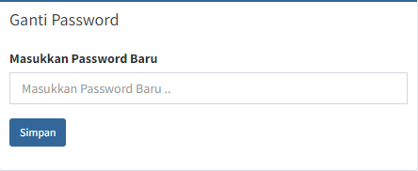

## Gambar 5.6 Tampilan *Form Input* Ganti *Password*

## Tampilan Struktur Data

Tampilan ini bertujuan untuk menampilkan struktur data tabel yang digunakan dalam *database*. Tampilan struktur data dapat di lihat pada Gambar 5.7

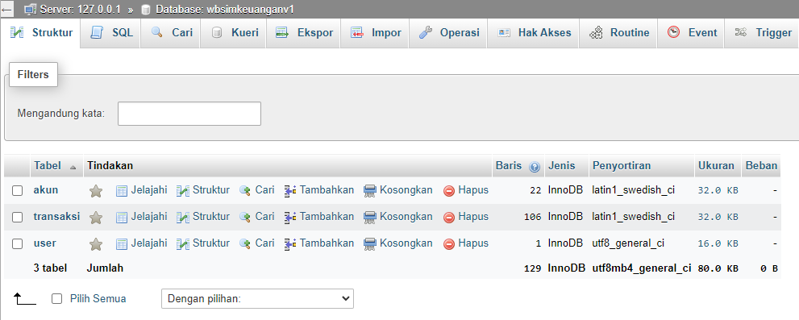

## Gambar 5.7 Tampilan Struktur Data

## Desain *Output*

Desain *output* merupakan hasil dari manipulasi data yang dilakukan dalam berbagai bentuk manipulasi baik secara aritmatik maupun logika. *Output* inilah yang akan dijadikan sebagai penghubung utama antara pemakai dengan sistem informasi yang dirancang. *Output* dari komputer dapat berupa laporan yang di simpan dalam bentuk *file* tertentu atau dapat di cetak.

## Tampilan *Output* Data Akun

Data yang telah disimpan di dalam *database* nantinya akan ditampilkan kembali dalam sebuah tabel yang dapat dilihat oleh pengguna/*user*, tampilan *output* data akun dapat dilihat pada Gambar 5.8

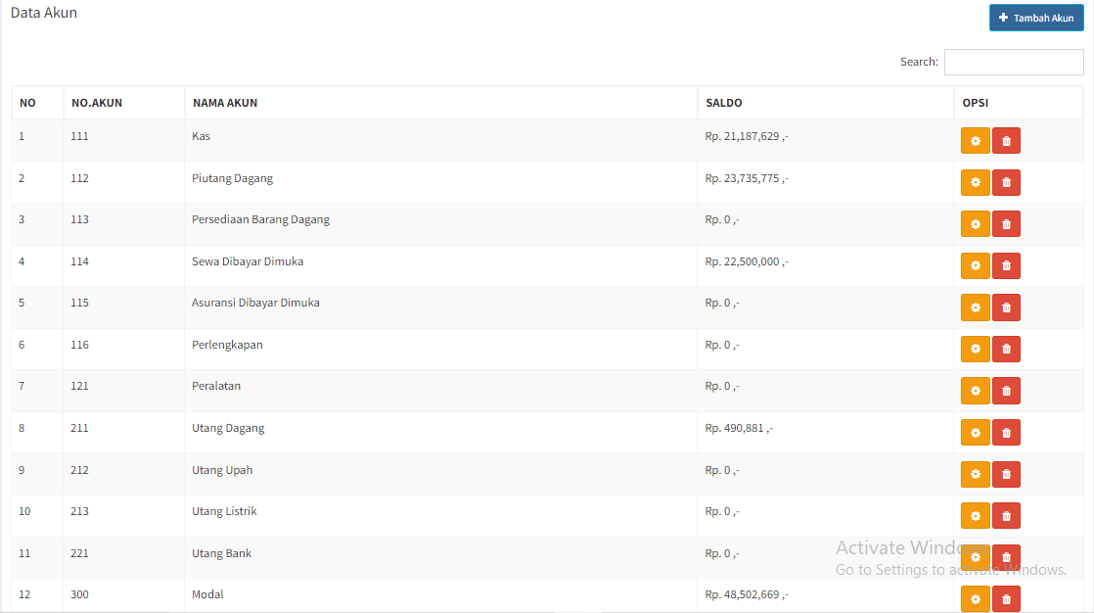

## Gambar 5.8 Tampilan *Output* Data Akun

## Tampilan *Output* Jurnal

Data transaksi yang telah di *inputkan* dan tersimpan di dalam *database* akan ditampilkan kembali dalam sebuah tabel yang dapat dilihat oleh pengguna/*user*, tampilan *output* jurnal dapat dilihat pada Gambar 5.9

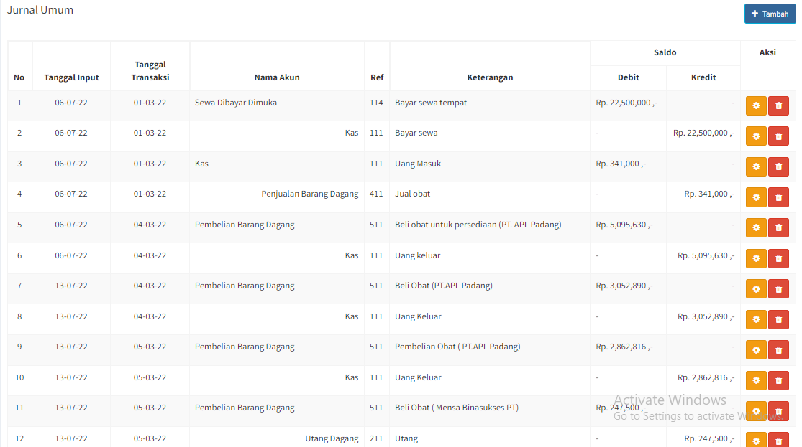

## Gambar 5.9 Tampilan *Output* Jurnal

## Tampilan *Output* Pengguna

Data pengguna baru yang telah di *inputkan* dan tersimpan di dalam *database* akan ditampilkan kembali dalam sebuah tabel yang dapat dilihat oleh pengguna/*user*, tampilan *output* pengguna dapat dilihat pada Gambar 5.9

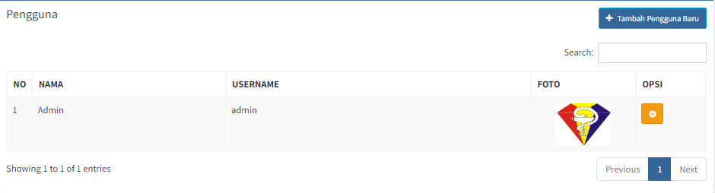

## Gambar 5.10 Tampilan *Output* Pengguna

## Tampilan Laporan Arus Keuangan

Data yang telah disimpan di dalam *database* nantinya akan ditampilkan kembali dalam bentuk laporan arus yang dapat di lihat dan di cetak oleh pengguna/*user*, tampilan laporan arus dapat dilihat pada Gambar 5.11

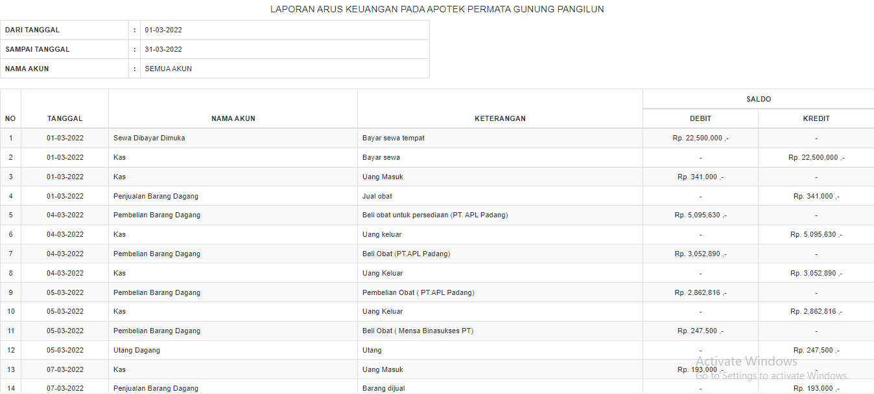

## Gambar 5.11 Tampilan Laporan Arus Keuangan

## Tampilan Laporan Laba Rugi

Laporan laba rugi berisi gambaran perhitungan pendapatan dengan biaya yang dikeluarkan dalam menjalankan apotek yang nantinya dihitung menghasilkan saldo akhir yang kemudian di simpan di dalam *database* dan akan di tampilkan kembali dalam bentuk laporan laba rugi, sehingga dapat di lihat dan di cetak oleh pengguna, tampilan laporan laba rugi dapat di lihat pada Gambar 5.12

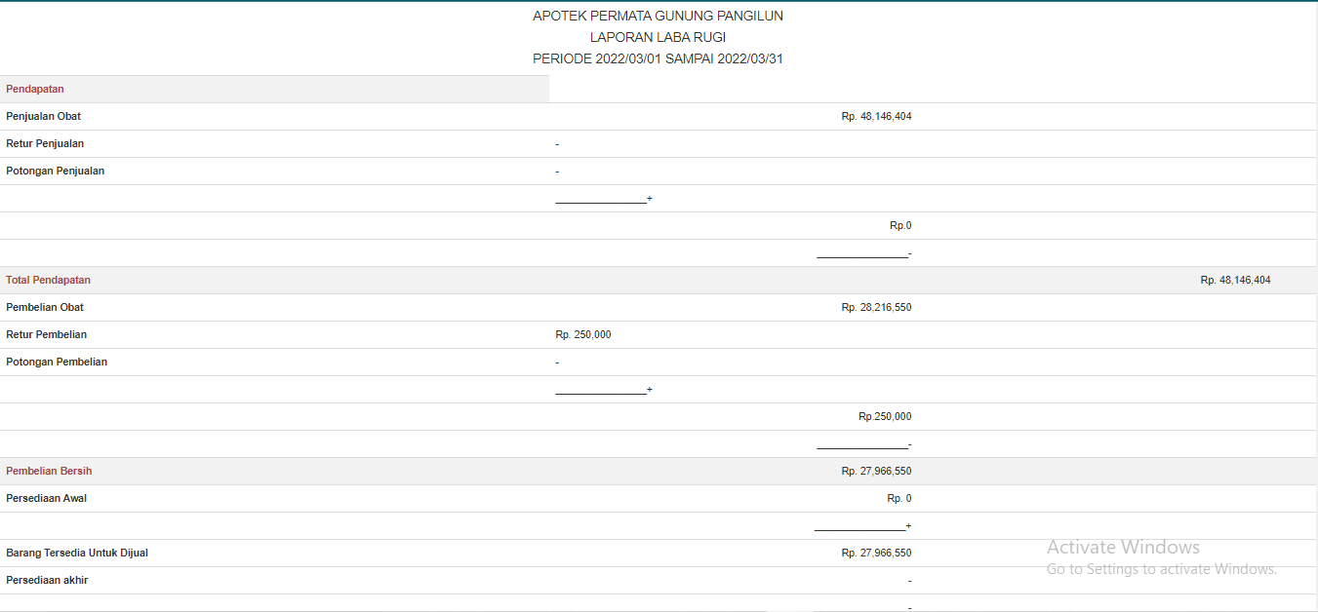

## Gambar 5.12 Tampilan Laporan Laba Rugi

# BAB VI KESIMPULAN DAN SARAN

## Kesimpulan

Berdasarkan penelitian dan hasil pengujian yang telah dilakukan terhadap Sistem Informasi Akuntansi, dapat ditarik beberapa kesimpulan sebagai berikut :

1. Sistem ini dibangun dapat membantu pemilik Apotek Permata Gunung Pangilun Padang dalam mengelola, mengatur dan membuat laporan keuangan menjadi lebih cepat, tepat dan akurat karena menggunakan sistem yang sudah terkomputerisasi dan tidak perlu lagi pencatatan secara manual.
2. Sistem akuntansi ini dapat memaksimalkan pencatatan keuangan di Apotek Permata Gunung Pangilun karena dengan adanya sistem ini sudah mempercepat kinerja pemilik apotek dalam proses mengelola keuangan menjadi lebih cepat, tepat, dan akurat. Sehingga tidak perlu lagi membutuhkan waktu yang lama dalam proses pencatatan serta pembuatan laporan keuangan pada Apotek Permata Gunung Pangilun.
3. Sistem ini membuat pemilik apotek tidak perlu lagi menyimpan kertas-kertas faktur dalam pengarsipan data keuangan. Dengan memanfaatkan database MySQL, sistem keuangan yang dibangun ini menyimpan data keuangan yang ada pada apotek, oleh karena itu masalah pencatatan keuangan yang terbatas bisa teratasi dengan sistem ini.

## Saran

Berdasarkan hasil pengujian sistem, didapat beberapa saran yang dapat dijadikan pertimbangan, yaitu:

1. Pada penelitian ini masih dibutuhkan pengembangan selanjutnya untuk tetap mendapatkan aplikasi sistem akuntasi yang terbaik dan terus update sesuai dengan perkembangan ilmu zaman sekarang.
2. Melakukan pembaharuan terhadap interface dan sistemnya karena seiring berjalannya waktu akan lahir lagi fitur baru yang lebih memuaskan proses operasi sistem.
3. Diharapkan pada perusahaan agar mengoptimalkan alat bantu berupa *Hardware dan Software* yang dibutuhkan dalam penerapan sistem secara maksimal.

# DAFTAR PUSTAKA

Afifah, V., & Setyantoro, D. (2021). Rancangan Sistem Pemilihan dan Penetapan Harga dalam Proses Pengadaan Barang dan Jasa Logistik Berbasis Web. *Jurnal IKRA-ITH INFORMATIKA*, *5*(2), 108–117.

Anggraini, Y., Pasha, D., & Damayanti Setiawan, A. (2020). Sistem Informasi Penjualan Sepeda Berbasis Web Menggunakan Framework Codeigniter ( Studi Kasus : Orbit Station ). *Jurnal Teknologi Dan Sistem Informasi (JTSI)*, *1*(2), 64–70.

Anwar, Ph.D, M. (2019). *Dasar-Dasar Manajemen Keuangan Perusahaan*. Kencana.

Audrilia, M., & Budiman, A. (2020). Perancangan Sistem Informasi Manajemen Bengkel Berbasis Web (Studi Kasus : Bengkel Anugrah). *Jurnal Madani : Ilmu Pengetahuan, Teknologi, Dan Humaniora*, *3*(1), 1–12. https://doi.org/10.33753/madani.v3i1.78

Awaloedin, D. T., Hasanudin, & Subekti, S. W. M. (2020). Tinjauan Analisis Kinerja Laporan Keuangan pada Perusahaan Food & Beverage yang Terdaftar di BEI pada Tahun 2013-2017. *Jurnal Rekayasa Informasi*, *9*(1), 26–43.

Badri, N. (2021). Sistem Informasi Persediaan Obat Pada Apotek Doa Ibu Bandar Jaya Barat Lampung Tengah. *Jurnal Ilmu Data*, *1*(4), 1–14. http://ilmudata.org/index.php/ilmudata/article/view/53

Fazriati, F., & Halimatusadiah, E. (2021). *Perancangan Sistem Informasi Apotek Iqro*. 238–243. http://repository.unisba.ac.id/handle/123456789/29556

Gusherinsya, R., & Samukri. (2020). *non probability sampling*. *9*(1), 58–68.

Habibi, R., & Sandi, K. (2020). *Aplikasi Bank Sampah Istimewa Menggunakan Framework Codeigneter dan MySQL* (M. Y. H. Setyawan (ed.)). Kreatfi Industri Nusantara.

Hasan, S., & Muhammad, N. (2020). Sistem Informasi Pembayaran Biaya Studi Berbasis Web Pada Politeknik Sains Dan Teknologi Wiratama Maluku Utara. *IJIS - Indonesian Journal On Information System*, *5*(1), 44–55. https://doi.org/10.36549/ijis.v5i1.66

Hermiati, R., Asnawati, A., & Kanedi, I. (2021). Pembuatan E-Commerce Pada Raja Komputer Menggunakan Bahasa Pemrograman Php Dan Database Mysql. *Jurnal Media Infotama*, *17*(1), 54–66. https://doi.org/10.37676/jmi.v17i1.1317

Husada, Y. B., & GVI, S. D. (2021). *Sistem Informasi Manajemen Apotek Farmasi*. 1–22. https://osf.io/preprints/n9zb8/

Ikhsan, A., Ma’mun, S., & Perdananto, A. (2020). Aplikasi pemesanan tiket seminar secara online berbasis web di universitas pamulang. *Jurnal Teknologi Informasi ESIT*, *XV*(11), 13–21.

Kristiyani, D., & Hamidah. (2020). Model Penerapan Akuntansi Sektor Publik Untuk Mencegah Fraud Pada Sektor Publik Di Era Digital. *Jurnal Bisnis Dan Akuntansi*, *22*(2), 289–304. https://doi.org/10.34208/jba.v22i2.732

Kurniawan, T. Bayu, S. (2020). Perancangan Sistem Aplikasi Pemesanan Makanan dan Minuman Pada Cafetaria NO Caffe di TAnjung Balai Karimun Menggunakan Bahasa Pemrograman PHP dan My.SQL. *Journal of Chemical Information and Modeling*, *53*(9), 1689–1699.

Kurniawan, H., Apriliah, W., Kurniawan, I., & Firmansyah, D. (2020). Penerapan Metode Waterfall Dalam Perancangan Sistem Informasi Penggajian Pada SMK Bina Karya Karawang. *Jurnal Interkom: Jurnal Publikasi Ilmiah Bidang Teknologi Informasi Dan Komunikasi*, *14*(4), 13–23. https://doi.org/10.35969/interkom.v14i4.58

Maria, S., & Lubis, S. F. (2020). Sistem informasi layanan peserta keluarga berencana pada klinik bidan roslaini berbasis web. *Jurnal Intra-Tech*, *4*(2), 47–59. https://www.journal.amikmahaputra.ac.id/index.php/JIT/article/view/83

Mulyati, S., Hati, R. P., & Rivaldo, Y. (2021). Pendampingan Pembuatan Laporan Keuangan Pada Pt. Kagaya Manufaktur Asia. *Jurnal Al Tamaddun Batam*, *1*(1), 9–12.

Nengsih, Y. G. (2020). Sistem Informasi Penjualan Jilbab Pada Toko Karunia Bukittinggi Dengan Bahasa Pemrograman Php Dan Mysql. *Jurnal Pendidikan Teknologi Informasi (JUKANTI)*, *3*(1), 21–28. https://doi.org/10.37792/jukanti.v3i1.94

Nurlaela, L., Dharmalau, A., & Parida Tatu, N. (2020). Rancangan Sistem Informasi Inventory Barang Berbasis Web Studi Kasus Pada Cv. Limoplast. *Journal of Chemical Information and Modeling*, *2*(5), 74–90.

Putri, A. R., Hafizhah, A., Rahmah, F. ., Muslikhah, R., & Nabila, S. (2021). Perancangan Sistem Informasi Penjualan Obat Online pada Apotek Dara Berbasis Website. *Jurnal Akrab Juara*, *6*(4), 100–107. http://akrabjuara.com/index.php/akrabjuara/article/view/1637

Ramadhan, R. F., & Mukhaiyar, R. (2020). Penggunaan Database Mysql dengan Interface PhpMyAdmin sebagai Pengontrolan Smarthome Berbasis Raspberry Pi. *JTEIN: Jurnal Teknik Elektro Indonesia*, *1*(2), 129–134. https://doi.org/10.24036/jtein.v1i2.55

Reyhannisa Erico Dwi Ramadhana, R. E. D., & Fatmawati, A. (2020). Sistem Informasi Manajemen Keuangan Di Pondok Pesantren Adh-Dhuha. *Jurnal Teknik Informatika (Jutif)*, *1*(2), 93–99. https://doi.org/10.20884/1.jutif.2020.1.2.20

Risa, N., & Sati, M. R. P. S. (2021). Dewan Redaksi Jurnal Riset Akuntansi & Komputerisasi Akuntansi. *Fakultas Ekonomi Univeritas Islam*, *12*(83), 20–37.

Salamah, G. U. (2021). Tutorial Cascading Style Sheets (CSS). *Media Sains Indonesia*, *3*(2), 7.

Sinta Maria, G. (2020). Sistem Informasi Pengarsipan Data Layanan Administrasi Di Prodi Manajemen Informatika Amik Mahaputra Riau. *Jurnal Intra Tech*, *4*(1), 53–66.

Sovia, R.-, Yanto, M., & Nursam, J. (2020). Perancangan Aplikasi “E-News” Berbasis Android Dan Web (Studi Kasus Rri Stasiun Padang). *Explore*, *10*(1), 42. https://doi.org/10.35200/explore.v10i1.265

Syarif, M., & Nugraha, W. (2020). Pemodelan Diagram Uml Sistem Pembayaran Tunai Pada Transaksi E-Commerce. *Jurnal Teknik Informatika Kaputama (JTIK)*, *4*(1), 64–70.

Yanto, E., & Afkir, M. (2020). ANALISIS PENERAPAN SISTEM INFORMASI MANAJEMEN KEUANGAN DAERAH (SIMDA KEUANGAN) DALAM PENGOLAHAN DATA KEUANGAN PADA ORGANISASI PEMERINTAH DAERAH (Studi Kasus Pada Dinas Lingkungan Hidup Kabupaten Tolitoli). *Indonesian Journal of Strategic Management*, *3*(1). https://doi.org/10.25134/ijsm.v3i1.2819